TRƯỜNG ĐẠI HỌC GIAO THÔNG VẬN TẢI TP. HỒ CHÍ MINH
VIỆN CÔNG NGHỆ THÔNG TIN VÀ ĐIỆN, ĐIỆN TỬ
---------------------------------------

BÁO CÁO HỌC KỲ DOANH NGHIỆP

XÂY DỰNG ỨNG DỤNG HỎI ĐÁP TÀI LIỆU PDF TIẾNG VIỆT CÓ TRÍCH DẪN SỐ TRANG BẰNG KỸ THUẬT RAG

NGÀNH: CÔNG NGHỆ THÔNG TIN
CHUYÊN NGÀNH: CÔNG NGHỆ THÔNG TIN

NGƯỜI HƯỚNG DẪN SINH VIÊN THỰC HIỆN:
ThS. Nguyễn Thanh Tiến Võ Thành Phước; MSSV: 079205022977

TP. HỒ CHÍ MINH – Năm 2026
TRƯỜNG ĐẠI HỌC GIAO THÔNG VẬN TẢI TP. HỒ CHÍ MINH
VIỆN CÔNG NGHỆ THÔNG TIN VÀ ĐIỆN, ĐIỆN TỬ
---------------------------------------

HỌ VÀ TÊN SINH VIÊN: VÕ THÀNH PHƯỚC

ĐỀ TÀI XÂY DỰNG ỨNG DỤNG HỎI ĐÁP TÀI LIỆU PDF TIẾNG VIỆT CÓ TRÍCH DẪN SỐ TRANG BẰNG KỸ THUẬT RAG
NGÀNH: CÔNG NGHỆ THÔNG TIN
CHUYÊN NGÀNH: CÔNG NGHỆ THÔNG TIN
BÁO CÁO HỌC KỲ DOANH NGHIỆP

NGƯỜI HƯỚNG DẪN
Ths. Nguyễn Thanh Tiến

TP. HỒ CHÍ MINH – Năm 2026

LỜI CAM ĐOAN
Em xin cam đoan đây là công trình nghiên cứu và thực hiện của riêng em dưới sự hướng dẫn của ThS. Nguyễn Thanh Tiến. Các số liệu, kết quả thực nghiệm trình bày trong báo cáo là trung thực, được thu thập và xử lý từ chính hệ thống do em xây dựng, chưa từng được công bố trong bất kỳ công trình nào khác.
Các đoạn trích dẫn, tài liệu tham khảo sử dụng trong báo cáo đều được liệt kê đầy đủ trong danh mục tài liệu tham khảo, tuân thủ đúng quy định về liêm chính học thuật.
Em xin chịu hoàn toàn trách nhiệm về nội dung báo cáo này.
TP. Hồ Chí Minh, ngày 20 tháng 09 năm 2026
Sinh viên thực hiện
Võ Thành Phước

MỤC LỤC

LỜI CAM ĐOAN
MỤC LỤC
DANH MỤC HÌNH ẢNH
DANH MỤC BẢNG
CHƯƠNG 1. TỔNG QUAN 1
1.1. Lý do chọn đề tài 1
1.2. Mục tiêu và câu hỏi nghiên cứu 1
1.3. Đối tượng và phạm vi nghiên cứu 2
1.4. Phương pháp nghiên cứu 3
1.5. Ý nghĩa khoa học và thực tiễn 4
1.6. Bố cục báo cáo 4
CHƯƠNG 2. CƠ SỞ LÝ THUYẾT VÀ CÁC CÔNG TRÌNH LIÊN QUAN 5
2.1. Tổng quan về Retrieval-Augmented Generation (RAG) 5
2.2. Các kỹ thuật chia đoạn văn bản (chunking) 6
2.3. Kỹ thuật truy hồi lai (Hybrid Search) 7
2.4. Trích dẫn có căn cứ trong hệ thống RAG 8
2.5. Cơ chế từ chối trả lời khi thiếu bằng chứng (Abstention) 9
2.6. Xử lý đặc thù văn bản tiếng Việt 10
2.7. Nhận xét và định hướng đề tài 10
CHƯƠNG 3. PHÂN TÍCH VÀ THIẾT KẾ HỆ THỐNG 11
3.1. Phát biểu bài toán 11
3.2. Kiến trúc tổng thể hệ thống 11
3.3. Thiết kế Trạm 1 — Ingestion 12
3.3.1. Trích xuất PDF theo trang 12
3.3.2. Phân loại scan 12
3.3.3. Chuẩn hóa văn bản 13
3.4. Thiết kế Trạm 2 — Chunking và Indexing 14
3.4.1. Hai chiến lược chunking 14
3.4.2. Embedding, chỉ mục và hybrid retrieval 15
3.5. Thiết kế Trạm 3 — Sinh câu trả lời và Trích dẫn 15
3.6. Thiết kế Trạm 4 — Giao diện người dùng 16
3.7. Thiết kế bộ dữ liệu đánh giá 16
3.8. Các tham số hệ thống và cơ sở lựa chọn 18
CHƯƠNG 4. TRIỂN KHAI VÀ THỰC NGHIỆM 21
4.1. Môi trường và công nghệ sử dụng 21
4.2. Triển khai Trạm 1 — Ingestion 21
4.3. Triển khai Trạm 2-3 — Chunking, Indexing, Generation 22
4.4. Triển khai giao diện người dùng 22
4.5. Các khó khăn kỹ thuật gặp phải và cách giải quyết 24
4.5.1. Lỗi JVM do đường dẫn VnCoreNLP tương đối — Tuần 3 và Tuần 6 24
4.5.2. Thiếu từ điển vi-vocab trên Windows — Tuần 3 24
4.5.3. Bridge chunk trùng dữ liệu ở trang scan/trống — Tuần 3 24
4.5.4. Chunk nhỏ, heuristic biểu đồ và lỗi truy hồi — Tuần 4 24
4.5.5. Long-context đọc PDF thô và parse citation sai — Tuần 5 25
4.5.6. Lỗi Streamlit, retry Gemini và scan trong CLI — Tuần 6 25
4.5.7. Citation hiển thị dư và nhận diện từ chối — Tuần 8 25
4.6. Thiết kế thực nghiệm 26
4.7. Bộ chỉ số đánh giá 27
4.8. Kết quả thực nghiệm chính thức 28
4.9. Phân tích lỗi 31
test_10 — Bỏ sót ý và nhầm số liệu liền kề 31
test_18 — False refusal do ngưỡng retrieval 31
test_20 — Lỗi rớt dấu trong text layer PDF 32
test_25 — False acceptance do câu hỏi vượt phạm vi evidence 32
test_34 — False refusal ở hai cấu hình RAG 33
test_41 — Bridge case thiếu ý ở ranh giới trang 33
4.10. Thảo luận kết quả 34
4.11. Giới hạn của hệ thống 34
CHƯƠNG 5. KẾT LUẬN VÀ HƯỚNG PHÁT TRIỂN 36
5.1. Kết luận 36
5.2. Đóng góp của đề tài 37
5.3. Hạn chế 37
5.4. Hướng phát triển 38
TÀI LIỆU THAM KHẢO 39

DANH MỤC HÌNH ẢNH
Hình 1.1. Sơ đồ khái quát bài toán hỏi đáp tài liệu PDF tiếng Việt bằng RAG 1
Hình 1.2. Giao diện hỏi đáp và trích dẫn số trang của hệ thống 4
Hình 2.1. Kiến trúc RAG tổng quát gồm kho tài liệu, retriever, context và generator 6
Hình 3.1. Sơ đồ luồng dữ liệu tổng thể từ upload PDF qua 5 trạm đến câu trả lời và đánh giá 12
Hình 3.2. Sơ đồ tạo chunk thường, bridge nội trang và bridge liên trang cùng metadata trang 14
Hình 4.1. Giao diện Streamlit khi tải PDF, hỏi đáp và hiển thị chip citation 22
Hình 4.2. So sánh Hit@3 của page-aware, fixed-size và longcontext 29

DANH MỤC BẢNG

Bảng 1.1. So sánh các chỉ số đánh giá chính của ba cấu hình 2
Bảng 3.1. Corpus đánh giá chính thức 17
Bảng 3.2. Các tham số hệ thống đã khóa và cơ sở lựa chọn 18
Bảng 4.1. Công nghệ và thư viện sử dụng 20
Bảng 4.2. So sánh ba cấu hình trên Test Set 50 câu 27
Bảng 4.3. Đối chiếu lần chạy chính thức đầu (12/9) và lần chạy lại (20/9) trên Test Set 50 câu 29

CHƯƠNG 1. TỔNG QUAN

1.1. Lý do chọn đề tài
Trong học tập, nghiên cứu và công việc, người sử dụng thường phải tra cứu tài liệu dài. Đọc và tìm kiếm thủ công qua nhiều trang gây tốn thời gian, dễ bỏ sót hoặc nhầm lẫn thông tin. Ứng dụng hỏi đáp bằng ngôn ngữ tự nhiên có thể giúp hỗ trợ khai thác tài liệu hiệu quả hơn.
Các mô hình ngôn ngữ lớn tạo điều kiện xây dựng hệ thống hỏi đáp tài liệu, nhưng câu trả lời cần bám sát nguồn, hạn chế thông tin không có căn cứ và cho phép kiểm chứng [1]. Tài liệu tiếng Việt còn có các vấn đề về bảng mã cũ, Unicode, lỗi glyph, mất dấu và PDF scan; do đó cần pipeline xử lý, truy hồi và bảo toàn metadata số trang.
Đề tài “Xây dựng ứng dụng hỏi đáp tài liệu PDF tiếng Việt có trích dẫn số trang bằng kỹ thuật RAG” được lựa chọn nhằm giải quyết các yêu cầu trên. Retrieval-Augmented Generation (RAG) kết hợp truy hồi các đoạn liên quan từ tài liệu với bước sinh văn bản bằng mô hình ngôn ngữ [1]. Điểm tập trung là kiểm chứng tác động của cách chia đoạn tôn trọng ranh giới trang đối với truy hồi và trích dẫn.
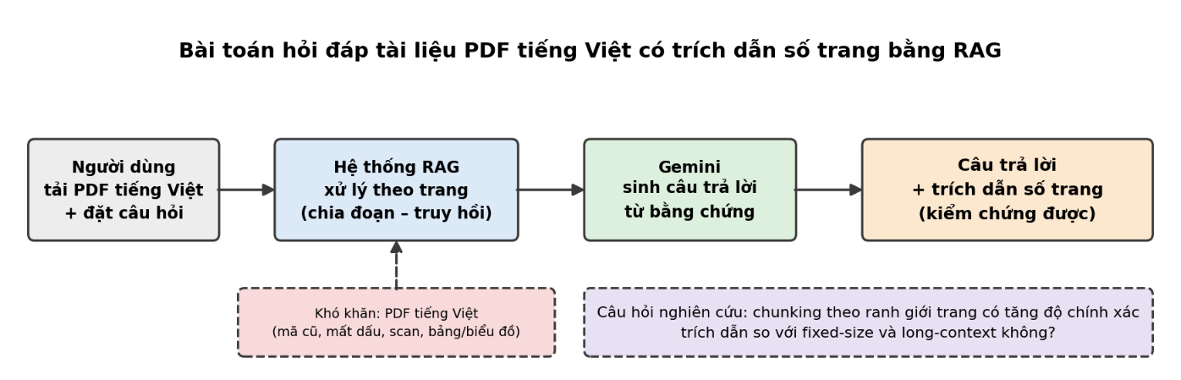
Hình 1.1. Sơ đồ khái quát bài toán hỏi đáp tài liệu PDF tiếng Việt bằng RAG

1.2. Mục tiêu và câu hỏi nghiên cứu
Mục tiêu tổng quát của đề tài là xây dựng một ứng dụng hỏi đáp trên tài liệu PDF tiếng Việt, cho phép người dùng tải tài liệu, đặt câu hỏi bằng ngôn ngữ tự nhiên và nhận câu trả lời kèm thông tin trang để kiểm chứng. Để đạt mục tiêu này, đề tài triển khai pipeline gồm trích xuất văn bản theo trang, phát hiện trạng thái scan, chuẩn hóa văn bản tiếng Việt, tách từ, chia đoạn, lập chỉ mục, truy hồi ngữ nghĩa và sinh câu trả lời.
Các mục tiêu cụ thể gồm: bảo toàn số trang; xây dựng page-aware và fixed-size; tích hợp Gemini; đánh giá truy hồi, citation, độ đúng câu trả lời, khả năng từ chối, độ trễ và số token.
Câu hỏi nghiên cứu trung tâm của đề tài được giữ nguyên như sau:
Chunking theo ranh giới trang có cải thiện độ chính xác trích dẫn số trang so với (a) chunking cố định không theo trang, và (b) không dùng truy hồi (đưa nguyên văn bản vào ngữ cảnh dài của Gemini) hay không? Cải thiện bao nhiêu phần trăm?
Việc so sánh được thực hiện trên ba cấu hình: page-aware, fixed-size và long-context. Test Set chính thức gồm 50 câu, trong đó có 34 câu answerable, 16 câu unanswerable và 4 bridge case. Page-aware đạt Hit@3 94,1% và citation accuracy 96,9%; fixed-size đạt lần lượt 88,2% và 87,1%; long-context đạt citation accuracy 76,5%. Các số liệu này chỉ thuộc phạm vi corpus và bộ câu hỏi của đề tài.
Bảng 1.1. So sánh các chỉ số đánh giá chính của ba cấu hình
Chỉ số | Page-aware | Fixed-size | Long-context
Hit@3 | 94,1% | 88,2% | n.a.
Citation accuracy | 96,9% | 87,1% | 76,5%
False acceptance rate | 6,2% | 6,2% | 0,0%
False refusal rate | 5,9% | 8,8% | 0,0%
Answer correctness (full) | 85,3% | 82,4% | 97,1%
Token trung bình | 4.546 | 3.012 | 41.419

1.3. Đối tượng và phạm vi nghiên cứu
Đối tượng nghiên cứu là pipeline hỏi đáp tài liệu tiếng Việt dựa trên RAG, tập trung vào quan hệ giữa chiến lược chia đoạn, truy hồi và độ chính xác trích dẫn số trang.
Phạm vi bắt buộc là tài liệu PDF tiếng Việt có text layer. Hệ thống trích xuất theo trang, giữ số trang trong metadata để tạo citation; PDF full-scan bị từ chối và mixed-scan được cảnh báo theo trang. Hệ thống xử lý một số vấn đề TCVN3/VNI, Unicode và phát hiện văn bản có khả năng mất dấu, nhưng không khôi phục dấu một cách tổng quát.
Phiên bản thực tế giới hạn một tài liệu mỗi phiên, tối đa 20 MB và 60 trang. Corpus chính thức gồm 9 tệp; tham số được hiệu chỉnh trên dev set và đánh giá chính thức trên Test Set độc lập 50 câu.
Hỗ trợ .docx qua LibreOffice là phần mở rộng, chưa thuộc pipeline chính thức và không phải phạm vi bắt buộc. Do Word không bảo đảm ranh giới trang cố định như PDF, file Word chỉ được xem xét ở mức bổ sung, không dùng để thay đổi kết luận thực nghiệm PDF.

1.4. Phương pháp nghiên cứu
Đề tài sử dụng phương pháp nghiên cứu xây dựng hệ thống kết hợp với thực nghiệm so sánh. Trước hết, hệ thống RAG được xây dựng theo pipeline: nạp và trích xuất PDF theo trang, chuẩn hóa văn bản tiếng Việt, tách từ, chia đoạn, tạo embedding, lập chỉ mục và truy hồi các đoạn liên quan. Ở bước sinh, các đoạn truy hồi được đưa vào Gemini để tạo câu trả lời; citation được lấy từ metadata trang của chunk thay vì để mô hình tự suy đoán số trang. Nguyên lý truy hồi dựa trên độ tương đồng giữa biểu diễn vector của câu hỏi và của các chunk, cùng kỹ thuật gắn metadata như số trang vào từng chunk để lọc và đối chiếu khi truy hồi, được trình bày trong khảo sát về RAG [1].
Ba cấu hình được chạy trên cùng điều kiện dữ liệu và mô hình: page-aware là cấu hình đề xuất, fixed-size là baseline không tôn trọng ranh giới trang, còn long-context đưa toàn bộ văn bản cùng marker trang vào Gemini mà không qua retrieval. Tham số được hiệu chỉnh trên dev set trước Test Set độc lập.
Hiệu quả được đánh giá bằng Hit@3, citation accuracy, answer correctness theo ba mức, false acceptance/refusal, độ trễ và số token. Nhóm bridge case được tách riêng để kiểm tra nội dung qua ranh giới trang. Các nhóm chỉ số nêu trên tương ứng với hai mục tiêu đánh giá hệ thống RAG được tổng hợp trong [1]: chất lượng truy hồi, đo bằng các chỉ số như Hit Rate, MRR và nDCG, và chất lượng sinh, đo bằng mức độ câu trả lời bám sát ngữ cảnh truy hồi và khả năng từ chối khi thiếu bằng chứng.

1.5. Ý nghĩa khoa học và thực tiễn
Về mặt khoa học, đề tài cung cấp thực nghiệm có kiểm soát về ảnh hưởng của ranh giới trang trong chia đoạn. Page-aware cao hơn fixed-size 5,9 điểm phần trăm về Hit@3 và 9,8 điểm phần trăm về citation accuracy trên Test Set 50 câu; đây là kết luận trong phạm vi dữ liệu đã chuẩn bị.
Về mặt thực tiễn, hệ thống hỗ trợ tìm kiếm tài liệu tiếng Việt và cung cấp số trang để đối chiếu, đồng thời xác định các trường hợp cần cảnh báo hoặc từ chối. Kết quả là cơ sở cho việc xử lý bảng, biểu đồ, lỗi bảng mã và Word trong tương lai.
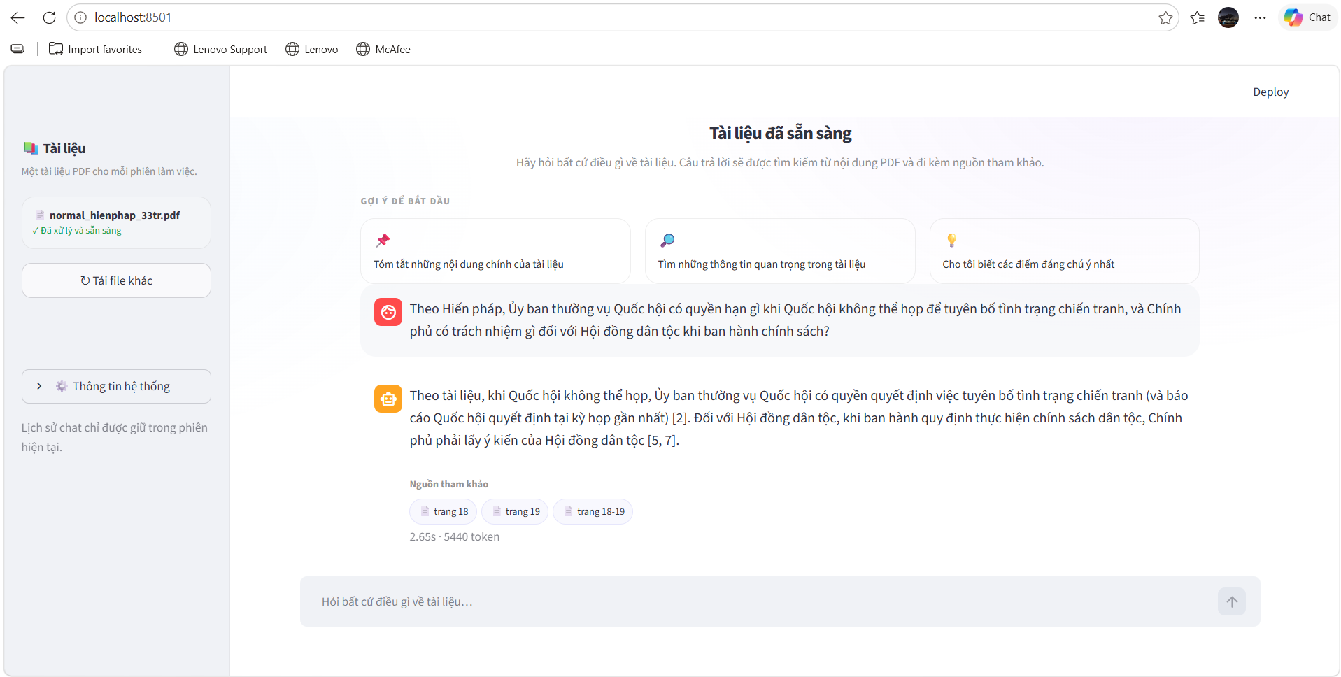
Hình 1.2. Giao diện hỏi đáp và trích dẫn số trang của hệ thống

1.6. Bố cục báo cáo
Báo cáo được tổ chức theo trình tự từ cơ sở đến thiết kế, triển khai và đánh giá. Chương 1 trình bày tổng quan; Chương 2 trình bày giải pháp và công nghệ; Chương 3 mô tả thiết kế hệ thống; Chương 4 trình bày kiểm thử, cài đặt và đánh giá; Chương 5 tổng hợp kết quả, giới hạn, kết luận và hướng phát triển.

CHƯƠNG 2. CƠ SỞ LÝ THUYẾT VÀ CÁC CÔNG TRÌNH LIÊN QUAN

2.1. Tổng quan về Retrieval-Augmented Generation (RAG)
Retrieval-Augmented Generation (RAG) là kiến trúc kết hợp mô hình truy hồi thông tin với mô hình sinh ngôn ngữ. Thay vì yêu cầu mô hình ngôn ngữ lớn (Large Language Model - LLM) trả lời chỉ dựa trên các tham số đã học, hệ thống RAG trước hết tìm kiếm những đoạn thông tin liên quan từ một nguồn dữ liệu bên ngoài, sau đó đưa các đoạn này vào ngữ cảnh để mô hình sinh câu trả lời [1].
RAG cần thiết vì LLM thuần có thể tạo câu trả lời hợp lý nhưng không được dữ liệu chứng minh, gọi là hallucination. Kiến thức của mô hình cũng bị giới hạn bởi dữ liệu và thời điểm huấn luyện, nên thường không bao gồm tài liệu mới hoặc tài liệu người dùng tải lên [1].
Kiến trúc RAG cơ bản gồm hai thành phần chính là retriever và generator. Retriever nhận câu hỏi, biểu diễn câu hỏi dưới dạng phù hợp và tìm các tài liệu hoặc đoạn văn có liên quan trong kho dữ liệu. Kết quả truy hồi thường được xếp hạng theo mức độ liên quan và một số đoạn đầu được chọn làm bằng chứng. Generator nhận câu hỏi cùng các đoạn bằng chứng, rồi tạo câu trả lời dựa trên ngữ cảnh được cung cấp. Như vậy, retriever chịu trách nhiệm định vị thông tin, còn generator chịu trách nhiệm diễn giải và trình bày thông tin.
Pipeline RAG gồm tiền xử lý, chia đoạn, lập chỉ mục, truy hồi top-k và sinh câu trả lời. Chất lượng phụ thuộc cả retriever lẫn generator; RAG cho phép cập nhật nguồn bằng cách lập chỉ mục lại nhưng không tự động bảo đảm tính đúng đắn.
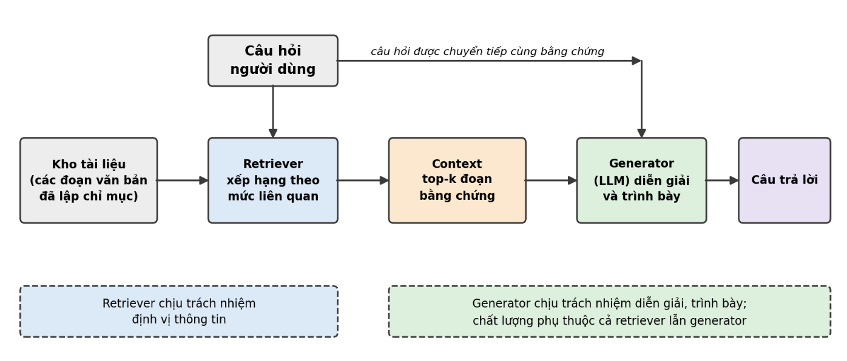
Hình 2.1. Kiến trúc RAG tổng quát gồm kho tài liệu, retriever, context và generator

2.2. Các kỹ thuật chia đoạn văn bản (chunking)
Chunking là quá trình chia tài liệu dài thành các đơn vị nhỏ hơn để lập chỉ mục và truy hồi. Kích thước chunk cần cân bằng giữa hai yêu cầu: chunk phải đủ ngắn để truy hồi chính xác và nằm trong giới hạn mô hình, nhưng cũng phải đủ dài để giữ trọn ý nghĩa cần thiết cho câu hỏi. Chunk quá ngắn dễ làm mất ngữ cảnh; chunk quá dài làm loãng tín hiệu liên quan, tăng chi phí token và có thể đưa nhiều thông tin nhiễu vào prompt [1].
Fixed-size chunking chia theo số từ, token hoặc ký tự cố định, thường có overlap. Phương pháp này đơn giản nhưng có thể cắt ngang câu, ý hoặc ranh giới trang, khiến metadata nguồn mơ hồ và evidence bị phân tách.
Semantic chunking chia văn bản theo thay đổi chủ đề hoặc độ tương đồng ngữ nghĩa, thường dựa trên embedding của các câu liên tiếp. Cách này giữ đơn vị ý nghĩa tốt hơn fixed-size nhưng có chi phí tiền xử lý cao và phụ thuộc vào mô hình embedding, ngưỡng phát hiện ranh giới.
Structure-aware chunking dùng tiêu đề, mục, đoạn, bảng hoặc trang làm tín hiệu. Page-aware coi ranh giới trang là metadata: mỗi trang vẫn có thể chia nhỏ theo giới hạn token nhưng chunk giữ số trang gốc, phù hợp với yêu cầu kiểm chứng nguồn. Việc tổ chức chỉ mục theo cấu trúc phân cấp của tài liệu và bổ sung metadata cho từng chunk là các hướng tối ưu chỉ mục được ghi nhận trong [1].
Không có phương pháp chunking tối ưu cho mọi tài liệu. Fixed-size phù hợp làm baseline; semantic chunking phù hợp khi ranh giới chủ đề quan trọng; page-aware phù hợp khi vị trí nguồn có ý nghĩa. Đề tài lựa chọn page-aware vì tập trung vào citation số trang, giữ fixed-size và long-context làm đối chứng, đồng thời bổ sung bridge chunk cho nội dung qua ranh giới.

2.3. Kỹ thuật truy hồi lai (Hybrid Search)
Dense retrieval biểu diễn câu hỏi và các đoạn văn bằng vector trong một không gian liên tục. Mức độ liên quan được ước lượng bằng cosine similarity hoặc tích vô hướng giữa vector câu hỏi và vector đoạn văn. Ưu điểm của dense retrieval là nhận biết quan hệ ngữ nghĩa ngay cả khi câu hỏi và tài liệu dùng cách diễn đạt khác nhau. Phương pháp này đặc biệt hữu ích với câu hỏi diễn đạt tự nhiên hoặc câu hỏi cần kết hợp nhiều ý.
Sparse retrieval biểu diễn tài liệu bằng các thuật ngữ rời rạc, trong đó BM25 là một phương pháp kinh điển. BM25 đánh giá mức độ phù hợp dựa trên tần suất thuật ngữ trong tài liệu, độ dài tài liệu và độ hiếm của thuật ngữ trong toàn bộ tập dữ liệu. Vì vậy, BM25 thường hiệu quả với tên riêng, mã số, thuật ngữ chuyên ngành và các câu hỏi chứa từ khóa xuất hiện chính xác trong văn bản [2]. Trong benchmark tài liệu tài chính tiếng Anh được khảo sát ở [2], BM25 vượt một mô hình dense retrieval thương mại mạnh trên hầu hết các chỉ số truy hồi; đây là kết quả trong phạm vi benchmark đó, không phải kết luận rằng sparse retrieval luôn tốt hơn dense retrieval.
Dense và sparse retrieval bổ sung cho nhau: dense nhận biết tương đồng ngữ nghĩa, còn BM25 bảo toàn khả năng khớp tên riêng, thuật ngữ và số liệu. Vì vậy, hybrid search phù hợp với tài liệu có đồng thời câu hỏi khái niệm và từ khóa chính xác.
Reciprocal Rank Fusion (RRF) hợp nhất danh sách xếp hạng thay vì cộng trực tiếp cosine và BM25, bởi hai loại điểm nằm trên thang đo khác nhau. Với chunk d:
$RRF(d)=\sum_{m∈M}{\frac{1}{k+r_{m}(d)}}$ (2.1)
Trong đó, M là các bộ truy hồi, r_{m}(d) là thứ hạng và k là hằng số giảm ảnh hưởng của thứ hạng đầu. Chunk xuất hiện cao trong cả hai danh sách sẽ có điểm hợp nhất lớn [2]. RRF không yêu cầu chuẩn hóa điểm giữa các bộ truy hồi có thang đo khác nhau. Trên benchmark của [2], hợp nhất BM25 với dense retrieval bằng RRF cho kết quả tốt hơn từng phương pháp thành phần trên mọi chỉ số được báo cáo; kết luận này gắn với loại tài liệu và tập câu hỏi của benchmark đó.
Trong đề tài, dense retrieval dùng embedding tiếng Việt và FAISS, sparse retrieval dùng BM25 trên văn bản đã tách từ, sau đó hợp nhất bằng RRF. Điểm cosine gốc vẫn cần giữ riêng cho kiểm soát bằng chứng; điểm RRF chỉ phản ánh thứ hạng kết hợp, không phải xác suất đúng.

2.4. Trích dẫn có căn cứ trong hệ thống RAG
Trích dẫn có căn cứ (citation hoặc attribution) liên kết câu trả lời với đoạn văn, trang hoặc tài liệu đã cung cấp bằng chứng. Câu trả lời đúng nhưng không chỉ ra nguồn vẫn khó kiểm chứng, đặc biệt trong văn bản pháp luật, học thuật và báo cáo số liệu [3], [4].
Nếu để model tự sinh nguồn, mô hình có thể tạo số trang, tên tài liệu hoặc đường dẫn có vẻ hợp lý nhưng không tồn tại. Đây là hallucination ở lớp định vị bằng chứng; vì vậy citation phải được thiết kế trong pipeline, không chỉ thêm sau khi sinh câu trả lời.
Một hướng lấy citation từ metadata chunk, gồm tên file, số trang hoặc khoảng trang. Ưu điểm là nguồn do hệ thống quản lý và dễ kiểm tra; hạn chế là citation của evidence chưa chắc chứng minh mọi mệnh đề đều được hỗ trợ.
Hướng thứ hai để model tự sinh citation từ marker trong context, linh hoạt hơn nhưng có thể bỏ sót hoặc sai định dạng. Một số hệ thống cho model chỉ ra mã đoạn, còn backend ánh xạ mã về metadata thật. Các kiến trúc tạo citation đã được khảo sát gồm truy hồi trước rồi sinh câu trả lời từ đoạn đã truy hồi, sinh câu trả lời trước rồi tìm đoạn hỗ trợ sau (post-hoc), và để mô hình tự sinh con trỏ tới nguồn [4]. Việc kiểm chứng citation có thể tự động hóa bằng mô hình suy luận ngôn ngữ tự nhiên, xét xem đoạn được trích dẫn có kéo theo câu trả lời hay không [3], [4]. Trong thực nghiệm của [3], cấu hình sinh trước rồi gán citation sau đạt độ chính xác nội dung tốt nhưng chất lượng citation thấp hơn rõ rệt so với cấu hình đưa đoạn truy hồi vào ngữ cảnh ngay từ đầu.
Citation accuracy cần được tách khỏi answer correctness: câu trả lời có thể đúng ý nhưng sai trang, hoặc citation đúng nhưng câu trả lời thiếu. Việc tách hai chỉ tiêu giúp phân biệt lỗi retrieval, metadata và generation.

2.5. Cơ chế từ chối trả lời khi thiếu bằng chứng (Abstention)
Abstention là khả năng không trả lời khi thiếu bằng chứng hoặc khi câu hỏi ngoài phạm vi tài liệu. Đây có thể là hành vi đúng, giúp giảm suy đoán từ kiến thức nền hoặc từ các đoạn evidence yếu. Trong các khung đánh giá RAG, khả năng này tương ứng với tiêu chí negative rejection, tức mức độ hệ thống kiềm chế không trả lời khi các tài liệu truy hồi không chứa kiến thức cần thiết [1]. Một hướng liên quan là để mô hình tự đánh giá quá trình sinh: Self-RAG sinh các token phản tư để quyết định có cần truy hồi hay không và để chấm mức độ đoạn truy hồi hỗ trợ câu trả lời theo ba mức hỗ trợ hoàn toàn, hỗ trợ một phần và không hỗ trợ, đồng thời cho phép đặt ngưỡng kích hoạt truy hồi [5]. Cần lưu ý Self-RAG điều khiển thời điểm truy hồi và tự chấm mức hỗ trợ chứ không sinh ra hành vi từ chối trả lời; cơ chế abstention trong đề tài là một bước mở rộng riêng.
Trả lời sai như sự thật thường nguy hiểm hơn thông báo chưa tìm thấy thông tin. Tuy nhiên, ngưỡng quá cao gây false refusal. False acceptance là trả lời câu unanswerable; false refusal là từ chối câu answerable. Hai lỗi tạo thành đánh đổi giữa an toàn và độ bao phủ. Trong đề tài, hai loại lỗi này được định nghĩa và đo lường theo thiết kế đánh giá riêng trình bày ở Chương 3, không dựa trên một chuẩn đo có sẵn trong các công trình đã khảo sát.
RAG có thể abstain ở hai tầng: retrieval từ chối khi điểm cao nhất dưới ngưỡng và generation từ chối khi các đoạn đã chọn vẫn không đủ trả lời. Cấu trúc này tiết kiệm chi phí, nhưng tầng model vẫn phụ thuộc hành vi LLM và cần đánh giá trên câu unanswerable.
Ngưỡng abstention nên được chọn trên dev set bằng cách đo false acceptance, false refusal và Precision, Recall, F1 của quyết định từ chối. Trong đề tài, cosine similarity gốc được giữ làm guardrail và đánh giá riêng theo hai loại lỗi.

2.6. Xử lý đặc thù văn bản tiếng Việt
PDF tiếng Việt có thể dùng TCVN3/ABC hoặc VNI-Windows thay vì Unicode. Ánh xạ sai tạo ký tự lạ, làm giảm so khớp và embedding. Dự án tạo ứng viên gốc, TCVN3 và VNI, rồi xếp hạng bằng từ điển và mật độ nguyên âm có dấu; trường hợp mơ hồ được giữ nguyên hoặc cảnh báo.
Tiếng Việt có cách tách từ khác với tách theo khoảng trắng; một đơn vị ngữ nghĩa có thể gồm nhiều âm tiết. Dự án dùng VnCoreNLP với annotator wseg, rồi dùng kết quả chung cho embedding và BM25.
Dấu thanh và dấu phụ ảnh hưởng trực tiếp đến từ vựng và ngữ nghĩa. PDF có thể mất dấu hoặc rơi glyph chữ ư; dự án phát hiện mất dấu và khôi phục một số glyph nhưng không khôi phục dấu tổng quát. Vì vậy, văn bản lỗi cần được tách khỏi PDF có text layer phù hợp.

2.7. Nhận xét và định hướng đề tài
RAG phù hợp với dữ liệu do người dùng cung cấp, nhưng chất lượng còn phụ thuộc chunking, retrieval, citation và abstention.
Khoảng trống đề tài hướng tới là kiểm chứng các yếu tố này trên PDF tiếng Việt có citation số trang: chunking theo ranh giới trang có tốt hơn fixed-size và long-context không, và cải thiện bao nhiêu? Vì vậy cần đánh giá riêng Hit@3, citation accuracy, false acceptance, false refusal, độ trễ và token.
Từ cơ sở trên, đề tài chọn page-aware, hybrid search, citation từ metadata và abstention hai tầng. Chương 3 trình bày cách chuyển các lựa chọn này thành kiến trúc và luồng xử lý hệ thống.

CHƯƠNG 3. PHÂN TÍCH VÀ THIẾT KẾ HỆ THỐNG

3.1. Phát biểu bài toán
Đề tài xây dựng ứng dụng cho phép người dùng tải lên một tài liệu PDF tiếng Việt, đặt câu hỏi bằng ngôn ngữ tự nhiên và nhận câu trả lời kèm citation số trang. Bài toán không chỉ là sinh một câu trả lời có vẻ hợp lý, mà là tìm đúng evidence trong tài liệu, bảo toàn vị trí trang và từ chối khi tài liệu không cung cấp đủ thông tin.
Đầu vào bắt buộc là PDF có text layer. Hệ thống phải xử lý các vấn đề thường gặp trong dữ liệu tiếng Việt như TCVN3/VNI, Unicode, lỗi glyph chữ ư, mất dấu, trang ít chữ và trang scan. Đầu ra gồm câu trả lời, citation, trạng thái từ chối, thông tin lỗi và một số metadata như độ trễ, số token hoặc trang được gửi kèm dưới dạng ảnh. Mỗi phiên chỉ xử lý một tài liệu; hệ thống giới hạn file ở 20 MB và 60 trang.

3.2. Kiến trúc tổng thể hệ thống
Hệ thống được tổ chức thành năm trạm có quan hệ nối tiếp:
- Trạm 1 - Ingestion: đọc PDF theo từng trang, giới hạn kích thước, phát hiện trạng thái scan và chuẩn hóa text tiếng Việt.
- Trạm 2 - Chunking và Indexing: tách từ, tạo chunk page-aware hoặc fixed-size, sinh embedding, lập chỉ mục FAISS và BM25.
- Trạm 3 - QA và Citation: nhận kết quả truy hồi, áp dụng abstention, dựng prompt, gọi Gemini, tạo citation từ metadata và xử lý ảnh trang đặc biệt.
- Trạm 4 - Giao diện: nhận file/câu hỏi, điều phối pipeline, lưu trạng thái phiên, hiển thị câu trả lời, cảnh báo và chip nguồn.
- Trạm 5 - Evaluation: sử dụng corpus và bộ câu hỏi đã khóa để đo Hit@3, citation accuracy, answer correctness, false acceptance/refusal, latency, token và bridge case.
PDF đi qua Trạm 1 và các trang sạch từ build_clean_pages() được index ở Trạm 2. Với mỗi câu hỏi, hit được chuyển sang Trạm 3; evidence yếu bị abstain trước khi gọi API. Kết quả được Trạm 4 hiển thị và Trạm 5 ghi nhận khi đánh giá.
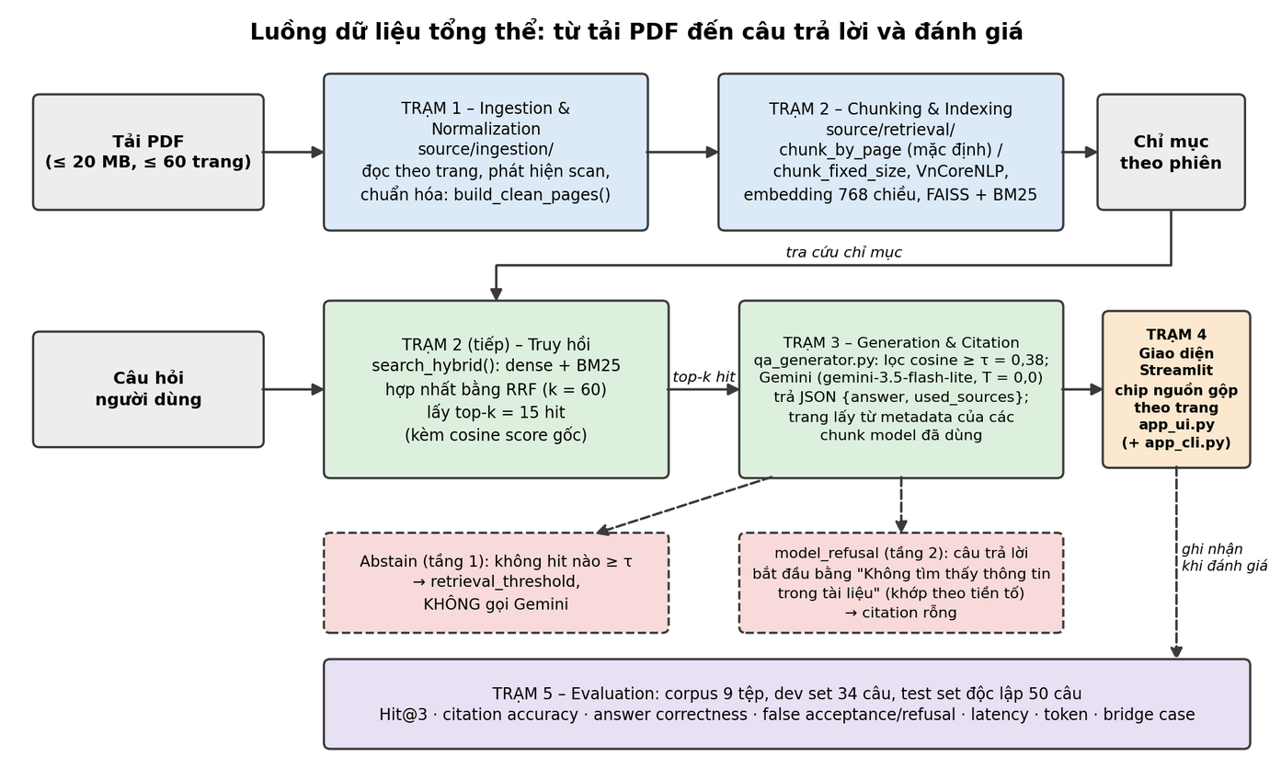
Hình 3.1. Sơ đồ luồng dữ liệu tổng thể từ upload PDF qua 5 trạm đến câu trả lời và đánh giá

3.3. Thiết kế Trạm 1 — Ingestion

3.3.1. Trích xuất PDF theo trang
Module pdf_loader.py dùng pdfplumber để đọc từng trang, giữ page_number bắt đầu từ 1, source_file, total_pages, raw_text, số ảnh raster và số object vector. Trước khi đọc, module kiểm tra đuôi .pdf, dung lượng không vượt MAX_FILE_SIZE_MB = 20 và số trang không vượt MAX_PAGES = 60. Text được crop an toàn 2,5% ở mép trên và dưới để giảm header/footer rác nhưng tránh cắt mất nội dung; nếu crop lỗi, module thử trích xuất từ trang gốc.
Loader tách riêng việc đọc text và ảnh, đồng thời đếm rects + lines + curves để nhận diện trang scan/vector hóa không xuất hiện trong page.images. Kết quả là PageData; lỗi file, vượt giới hạn hoặc PDF hỏng thành PDFLoadError.

3.3.2. Phân loại scan
scan_detector.py phân loại ở hai cấp. Ở cấp trang có bốn trạng thái:
- TEXT: số ký tự từ 100 trở lên;
- LOW_TEXT: số ký tự từ 20 đến dưới 100;
- SCAN: dưới 20 ký tự và có ảnh, hoặc không có chữ nhưng lỗi đọc ảnh/ có ít nhất 5 object vector;
- EMPTY: không có chữ, không có ảnh và đọc danh sách ảnh thành công.
Ngưỡng MIN_VECTOR_OBJECTS_FOR_SCAN = 5 giúp phân biệt trang trắng thật với trang scan bị vector hóa. Ở cấp tài liệu có ba trạng thái: TEXT khi không có trang scan, MIXED_SCAN khi chỉ một phần trang bị scan và FULL_SCAN khi toàn bộ trang không trống bị scan. FULL_SCAN bị từ chối; với MIXED_SCAN, các trang scan và trang rỗng được loại khỏi danh sách sử dụng, các trang còn lại vẫn được xử lý.

3.3.3. Chuẩn hóa văn bản
text_normalizer.py loại bỏ số trang/header/footer ở vùng biên, chuẩn hóa Unicode NFC và tạo ba ứng viên: original, as_tcvn3 và as_vni. Mỗi ứng viên được chấm theo:
$Score=\text{0,8}×DictMatchRatio+\text{0,2}×AccentCoverageRatio$ (3.1)
Hệ thống chỉ chấp nhận ứng viên TCVN3/VNI khi điểm tốt nhất đạt ít nhất 0,50, cao hơn ứng viên gốc ít nhất 0,12 và không mơ hồ. Hai ứng viên được xem là mơ hồ khi chênh lệch điểm nhỏ hơn 0,05; khi đó quyết định là unknown và không chuyển mã cưỡng bức. Cách này tránh làm hỏng văn bản Unicode đúng.
Hàm fix_missing_u_horn() khôi phục glyph ư khi ký tự bị rơi thành khoảng trắng hoặc dấu gạch nối giữa một phụ âm đầu hợp lệ và nguyên âm tiếng Việt. Đây là quy tắc tổng quát, không phải danh sách thay thế cứng. Hàm detect_missing_diacritics() tính tỷ lệ nguyên âm/ký tự có dấu; nếu tỷ lệ nhỏ hơn 0,03, trang được gắn cờ likely_missing_diacritics = True. Việc này chỉ phát hiện và cảnh báo, không khôi phục dấu tổng quát.
ingest_glue.py nối PageData với text sạch, page_number, encoding_decision và cờ mất dấu để làm đầu vào Trạm 2.

3.4. Thiết kế Trạm 2 — Chunking và Indexing

3.4.1. Hai chiến lược chunking
chunk_by_page() là cấu hình mặc định. Mỗi trang được chia thành các mảnh không vượt 320 token, có overlap 30 từ, nhưng vẫn giữ page_number của trang gốc. Ở ranh giới giữa hai mảnh của cùng một trang dài, hệ thống tạo bridge chunk nội trang gồm tối đa 128 từ ở cuối mảnh trước và 128 từ ở đầu mảnh sau. Ở ranh giới trang N/N+1, hệ thống tạo bridge chunk liên trang với cùng số từ mỗi bên và metadata page_range = "N-N+1". Nếu một phía rỗng, chẳng hạn trang scan hoặc trang trắng, bridge liên quan không được tạo để tránh chunk trùng lặp không có giá trị.
Bridge chunk bổ sung cho chunk thường để truy hồi nội dung qua ranh giới; bridge nội trang dùng page_number, bridge liên trang dùng page_range.
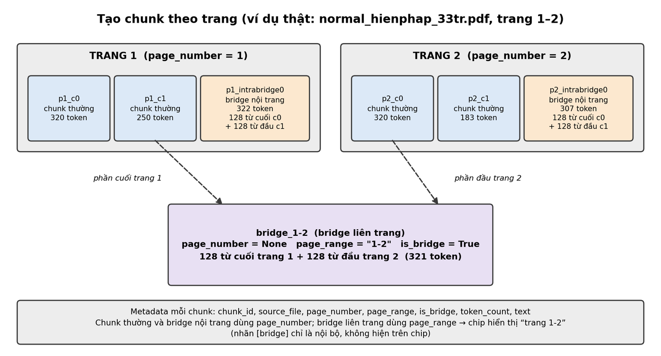

Hình 3.2. Sơ đồ tạo chunk thường, bridge nội trang và bridge liên trang cùng metadata trang
chunk_fixed_size() là baseline. Module nối toàn bộ văn bản, chia mỗi chunk 170 từ và overlap 30 từ, không tôn trọng ranh giới trang. Vì chunk có thể phủ nhiều trang, số trang được gán theo trang chiếm đa số ký tự; nếu tỷ lệ trang đứng đầu dưới 0,55 hoặc bị hòa, hệ thống chọn trang bắt đầu. Cách gán này giúp baseline vẫn có citation để so sánh, nhưng metadata kém trực tiếp hơn page-aware.

3.4.2. Embedding, chỉ mục và hybrid retrieval
Trước khi embedding, word_segmenter.py dùng VnCoreNLP với annotator wseg. Instance được dùng theo singleton để không khởi tạo JVM nhiều lần. Mỗi chunk được mã hóa bằng bkai-foundation-models/vietnamese-bi-encoder, vector có 768 chiều và được L2-normalize. FAISS IndexFlatIP phục vụ dense search; với vector đã chuẩn hóa, inner product tương ứng với cosine similarity.
Song song, các chunk sau tách từ được đưa vào BM25Okapi để tạo sparse index. search_hybrid() lấy thứ hạng dense và BM25, sau đó hợp nhất bằng RRF với mặc định rrf_k=60:
$RRF(d)=\sum_{m}{\frac{1}{60+r_{m}(d)}}$ (3.2)
Công thức (3.2) là dạng áp dụng của Reciprocal Rank Fusion với hằng số k = 60, theo cách trình bày và sử dụng trong [2].
score vẫn là cosine gốc, còn bm25_score và rrf_score lưu riêng: RRF dùng xếp hạng, cosine dùng làm Dense Guardrail.

3.5. Thiết kế Trạm 3 — Sinh câu trả lời và Trích dẫn
qa_generator.py triển khai hai tầng abstention. Ở tầng thứ nhất, filter_hits_by_threshold() giữ các hit có cosine score >= tau. Nếu không còn hit nào, hệ thống trả về trạng thái retrieval_threshold và không gọi Gemini. Ở tầng thứ hai, prompt yêu cầu Gemini chỉ dùng nội dung trong [NỘI DUNG TÀI LIỆU]; nếu không có đoạn liên quan, model phải trả đúng câu Không tìm thấy thông tin trong tài liệu.. Câu trả lời bắt đầu bằng cụm này (khớp theo tiền tố, không phân biệt hoa thường) được nhận diện thành model_refusal.
Prompt có guardrail chống prompt injection; text tài liệu được xem là dữ liệu, không phải lệnh. Context lấy tối đa 15 hit. Model dùng gemini-3.5-flash-lite, temperature 0,0, tắt function calling tự động; lỗi rate limit được retry tối đa 5 lần, cách 20 giây.
Citation không do model tự phát minh. build_document_block() đánh số các đoạn đưa vào prompt theo dạng [1], [2], ... kèm chunk_id và trang; prompt yêu cầu Gemini trả về JSON {"answer": "...", "used_sources": [1, 3]} chỉ liệt kê số thứ tự các đoạn thực sự được dùng để trả lời. Hệ thống ánh xạ ngược các số thứ tự này sang chunk_id (trường used_chunk_ids), còn _build_citations() lấy trực tiếp page_number, page_range và is_bridge từ metadata của chunk, nên model chỉ chọn nguồn chứ không tự viết số trang. Giao diện chỉ hiển thị citation của các chunk được dùng. Chunk thường dùng trang đơn, bridge nội trang vẫn dùng trang đơn, bridge liên trang dùng khoảng trang. Nếu model refusal, citation được để rỗng.
Với trang bảng/biểu đồ đã xác định, CHART_HEAVY_PAGES_MANUAL hiện gồm normal_vinamilkbaocao2014_53tr.pdf, trang 7. Trang được render bằng pdfplumber ở 220 DPI và gửi cùng text; nếu render lỗi, pipeline cảnh báo và quay về text-only.

3.6. Thiết kế Trạm 4 — Giao diện người dùng
Giao diện Streamlit nằm trong script/app_ui.py và chỉ điều phối các hàm của source/, không viết lại logic RAG. Người dùng tải một PDF, hệ thống lưu tệp tạm, tính hash SHA-256 rút gọn 16 ký tự và dùng hash để tái sử dụng index khi Streamlit rerun hoặc người dùng hỏi tiếp trên cùng tài liệu. Nút “Tải file khác” xóa trạng thái phiên, index và lịch sử chat.
Giao diện kiểm tra giới hạn 20 MB, cảnh báo trang scan bị bỏ qua và cảnh báo mất dấu. Kết quả hiển thị câu trả lời, độ trễ, token và citation dạng chip như “trang 7” hoặc “trang 16-17”; chip chỉ hiển thị các nguồn model thực sự dùng (used_sources), gộp theo số trang và không hiển thị nhãn nội bộ [bridge]; khi abstain, không hiển thị chip nguồn.
CLI chạy bốn bước từ đọc PDF đến gọi Gemini, in trạng thái từ chối, citation, model, độ trễ, token và ảnh trang.

3.7. Thiết kế bộ dữ liệu đánh giá
Corpus chính thức gồm 9 tệp, chia thành ba nhóm:
- Nhóm chuẩn: normal_hienphap_33tr.pdf, normal_vinamilkbaocao2014_53tr.pdf, normal_lichsudang_C1&2_60tr.pdf.
- Nhóm edge-case: mixedscan_qcvn06_38tr.pdf, scan_nd238_14tr.pdf, oldenc_vni_118-2025-qh15_23tr.pdf, oldenc_tcvn3_36-2024-qh15_53tr.pdf, nodiacritic_118-2025-qh15_20tr.pdf.
- Nhóm mở rộng: word_118-2025-qh15_28tr.docx, dùng để kiểm tra mở rộng, chưa thuộc pipeline PDF chính thức.
Bảng 3.1. Corpus đánh giá chính thức
Tên file | Định dạng | Số trang | Nhóm | Lỗi/đặc điểm cần kiểm tra | Vai trò trong đánh giá
normal_hienphap_33tr.pdf | PDF | 33 | Chuẩn | Chuẩn — luật, copyright-free (Điều 15 Luật SHTT) | 1 trong 3 file dùng soạn bộ câu hỏi dev/test chính, tránh câu hỏi thiên lệch cấu trúc
normal_vinamilkbaocao2014_53tr.pdf | PDF | 53 | Chuẩn | Chuẩn — báo cáo doanh nghiệp, có bảng/biểu đồ/cột | Kiểm tra tính năng gửi ảnh trang biểu đồ (CHART_HEAVY_PAGES_MANUAL, trang 7) — đã xác nhận hoạt động đúng
normal_lichsudang_C1&2_60tr.pdf | PDF | 60 | Chuẩn | Chuẩn — giáo trình văn xuôi | 1 trong 3 file dùng soạn bộ câu hỏi dev/test chính
mixedscan_qcvn06_38tr.pdf | PDF | 38 | Edge-case | Lỗi — scan từng phần (trang 1 scan, còn lại text) | Căn cứ chốt: scan detector phải chạy theo từng trang, không theo cả file, để không từ chối nhầm cả tài liệu chỉ vì 1 trang bìa bị scan
scan_nd238_14tr.pdf | PDF | 14 | Edge-case | Lỗi — scan toàn bộ | Kỳ vọng bị từ chối rõ ràng (full-scan)
oldenc_vni_118-2025-qh15_23tr.pdf | PDF | 23 | Edge-case | Controlled test — mã VNI Windows | Unicode gốc chuyển sang VNI bằng UniKey để kiểm tra ngược lại; ghi nhận chất lượng chuyển đổi VNI→Unicode còn lỗi cục bộ
oldenc_tcvn3_36-2024-qh15_53tr.pdf | PDF | 53 | Edge-case | Controlled test — mã TCVN3/ABC | Unicode gốc chuyển sang TCVN3 bằng UniKey; đã xác nhận chuẩn hóa TCVN3→Unicode hoạt động đúng
nodiacritic_118-2025-qh15_20tr.pdf | PDF | 20 | Edge-case | Lỗi — mất dấu hoàn toàn | Xác nhận text_normalizer chỉ phát hiện (gắn cờ), chưa có cơ chế khôi phục dấu
word_118-2025-qh15_28tr.docx | DOCX | Không có ranh giới trang cố định | Mở rộng | Chuẩn — .docx gốc chính thức | Thuộc phần mở rộng; pdf_loader/chunker hiện chỉ xử lý PDF, không đi qua Trạm 2 trong pipeline chính thức
Dev set gồm 34 câu: 23 answerable, trong đó có 5 bridge case, và 11 unanswerable gồm out-of-scope và near-miss; dùng để chọn threshold và hiệu chỉnh trước khi khóa.
Test set độc lập gồm 50 câu: 34 answerable, trong đó có 4 bridge case, và 16 unanswerable. Bộ test dùng so sánh ba cấu hình sau khi khóa; Hit@3 đánh giá retriever, còn citation, độ đúng và abstention thuộc lớp QA.

3.8. Các tham số hệ thống và cơ sở lựa chọn
Bảng 3.2. Các tham số hệ thống đã khóa và cơ sở lựa chọn
Tham số | Giá trị khóa | Cơ sở lựa chọn
MODEL_NAME | gemini-3.5-flash-lite | Dùng một model duy nhất để tránh nhiễu do model cascade và bảo đảm các cấu hình được so sánh cùng điều kiện.
EMBED_MODEL_NAME | bkai-foundation-models/vietnamese-bi-encoder | Embedding chuyên cho tiếng Việt, dùng sau bước VnCoreNLP word segmentation.
TAU | 0,38 | Dùng chung cho page-aware và fixed-size để chỉ so sánh một biến là cách chunking; giá trị nằm giữa điểm answerable khó nhất 0,3994 và unanswerable cụ thể 0,3723.
TOP_K_GENERATION | 15 | k=5 không cải thiện các câu dev khó và gây tác dụng phụ; kết hợp k=15 với chunk 320 cải thiện context đưa vào Gemini.
CHUNK_MAX_TOKENS | 320 | Tăng từ 256 sau oracle-context test vì một trang dài bị cắt quá nhỏ, làm evidence cần thiết rơi vào các mảnh khác nhau.
CHUNK_OVERLAP_WORDS | 30 từ | Giữ vùng giao nhau giữa các chunk liền kề mà không làm tăng quá mức số chunk.
BRIDGE_WORDS_EACH_SIDE | 128 từ | Bổ sung ngữ cảnh ở ranh giới trang và ranh giới mảnh nội trang, hỗ trợ câu hỏi bridge.
FIXED_CHUNK_WORDS | 170 từ | Baseline cố định không theo trang để đối chiếu riêng ảnh hưởng của ranh giới page-aware.
DEFAULT_CHUNKING_STRATEGY | page_aware | Được chọn làm kiến trúc chính thức; fixed-size chỉ giữ làm baseline.
GENERATION_TEMPERATURE | 0,0 | Giảm tính ngẫu nhiên khi đánh giá và giữ điều kiện chạy ổn định.
Câu abstain | Không tìm thấy thông tin trong tài liệu. | Chuỗi cố định để nhận diện model refusal (khớp theo tiền tố, không phân biệt hoa thường) và tính false acceptance/refusal nhất quán.
Các tham số được tập trung trong config.py để tránh lệch giữa giao diện, CLI và script đánh giá. SYSTEM_LOCK.md là căn cứ đối chiếu trước test set; sau khi khóa, thay đổi tham số phải có lý do và được ghi nhận. Thiết kế này bảo đảm kết quả so sánh phản ánh khác biệt kiến trúc thay vì khác biệt ngầm về model, ngưỡng hoặc prompt. Sau lần chạy chính thức đầu, prompt được bổ sung đầu ra JSON có trường used_sources và hàm nhận diện từ chối được đổi sang khớp theo tiền tố; các thay đổi này được ghi trong SYSTEM_LOCK.md và nêu ở mục 4.6.

CHƯƠNG 4. TRIỂN KHAI VÀ THỰC NGHIỆM

4.1. Môi trường và công nghệ sử dụng
Hệ thống được triển khai bằng Python trong môi trường ảo trên Windows. Mã nguồn xử lý nằm trong source/, giao diện/CLI trong script/, dữ liệu trong data/. Python dùng ở môi trường 3.10; các thư viện chính trong requirements.txt gồm:
Bảng 4.1. Công nghệ và thư viện sử dụng
Thành phần | Công nghệ/thư viện | Phiên bản
Ngôn ngữ và giao diện | Python, Streamlit | 3.10, 1.60.0
Đọc PDF và ảnh trang | pdfplumber, Pillow | 0.11.10, 12.3.0
Tách từ tiếng Việt | py_vncorenlp, pyjnius | 0.1.4, 1.7.0
Embedding | sentence-transformers, transformers, torch | 5.6.1, 5.14.1, 2.13.0
Vector search | faiss-cpu, numpy | 1.14.3, 2.2.6
Sparse search | rank-bm25 | 0.2.2
Mô hình sinh | google-genai | 2.18.1
Cấu hình và kiểm thử | python-dotenv, pytest | 1.2.2, 9.1.1
Embedding dùng bkai-foundation-models/vietnamese-bi-encoder; Gemini API dùng SDK google-genai và đọc GEMINI_API_KEY từ biến môi trường. VnCoreNLP chạy qua JVM nên thư mục model thường được truyền bằng đường dẫn tuyệt đối.

4.2. Triển khai Trạm 1 — Ingestion
Trạm 1 được code hóa thành ba module chính. pdf_loader.py dùng pdfplumber đọc từng trang, kiểm tra giới hạn 20 MB và 60 trang, crop 2,5% mép trên/dưới, rồi trả về PageData gồm text thô và metadata trang. scan_detector.py được gọi ở lớp CLI/UI trước khi dựng index để phân loại trang và từ chối tài liệu FULL_SCAN.
text_normalizer.py xử lý text sau khi trích xuất. Module tạo các ứng viên original, TCVN3 và VNI, chấm điểm bằng từ điển và mật độ nguyên âm có dấu, sau đó chuẩn hóa NFC. Nó đồng thời loại bỏ số trang rác, sửa một số lỗi glyph ư và gắn cờ văn bản có khả năng mất dấu. ingest_glue.py là điểm nối giữa loader và normalizer: hàm build_clean_pages() giữ lại page_number trong khi thay raw_text bằng text đã chuẩn hóa. Cách triển khai này tránh phải sửa lại số trang sau các bước làm sạch.
Ingestion được kiểm thử bằng benchmark encoding và pytest. Tuần 2 ghi nhận F1 phân loại bảng mã 1,000, CER khoảng 0,3%, False Conversion Rate 0% và 138/138 kiểm thử đạt.

4.3. Triển khai Trạm 2-3 — Chunking, Indexing, Generation
Sau khi có danh sách trang sạch, chunker.py tạo chunk theo cấu hình page-aware. Tham số đã khóa là tối đa 320 token, overlap 30 từ và bridge 128 từ mỗi phía. Ngoài bridge liên trang, trong Tuần 4 code được bổ sung bridge nội trang vì các câu hỏi ghép hai ý trên một trang dài bị mất tín hiệu khi overlap 30 từ không đủ. Baseline chunk_fixed_size() được giữ ở 170 từ/chunk để so sánh công bằng.
word_segmenter.py chỉ bật annotator wseg của VnCoreNLP và giữ một instance singleton. Các text sau tách từ được dùng chung khi tạo embedding và BM25. vectorstore.py mã hóa bằng vietnamese-bi-encoder, L2-normalize vector, đưa vào FAISS IndexFlatIP, đồng thời xây BM25. Hybrid search hợp nhất hai thứ hạng bằng RRF; điểm cosine gốc được giữ riêng để làm Dense Guardrail.
Tuần 6 tối ưu build_index(): segmented_texts được tính một lần rồi dùng cho embedding và BM25, giảm gọi JVM dư thừa mà không đổi score. Kết quả score, BM25, RRF và citation được xác nhận khớp bản trước.
qa_generator.py đảm nhiệm bước generation. Hàm lọc hit theo tau=0,38; nếu không còn evidence thì trả về retrieval_threshold và không gọi Gemini. Nếu còn evidence, module dựng prompt chống prompt injection, gửi tối đa 15 chunk, gọi gemini-3.5-flash-lite ở temperature 0,0 và nhận diện câu từ chối cố định. Citation được tạo từ metadata chunk, không yêu cầu model tự đoán số trang. Khi hit bao phủ trang biểu đồ đã đăng ký thủ công, module render ảnh ở DPI 220 và gửi cùng text cho Gemini.

4.4. Triển khai giao diện người dùng
Giao diện chính được triển khai bằng Streamlit trong script/app_ui.py. File này chỉ điều phối hàm của source/, không viết lại ingestion, chunking, retrieval hoặc generation. Người dùng tải một PDF, hệ thống lưu tệp tạm, kiểm tra scan, chuẩn hóa, chunk và dựng index. Hash SHA-256 rút gọn của nội dung file được lưu trong session_state; khi Streamlit rerun với cùng file, index không bị dựng lại.
Giao diện được refactor từ MVP ban đầu. Sidebar có tài liệu hiện tại và nút “Tải file khác”; khu vực chat hỗ trợ nhiều lượt hỏi, gợi ý câu hỏi, chip citation (chỉ các nguồn model thực sự dùng, gộp theo số trang), độ trễ và token. Cảnh báo scan/mất dấu được hiển thị riêng; khi đổi file, index và lịch sử cũ được xóa.
CLI script/app_cli.py chạy ngoài trình duyệt từ đọc/chuẩn hóa PDF đến Hybrid FAISS + BM25, tìm kiếm và gọi Gemini; nó in câu trả lời, abstention, citation, model, độ trễ, token và ảnh trang. Đây là công cụ demo và kiểm tra pipeline độc lập giao diện.
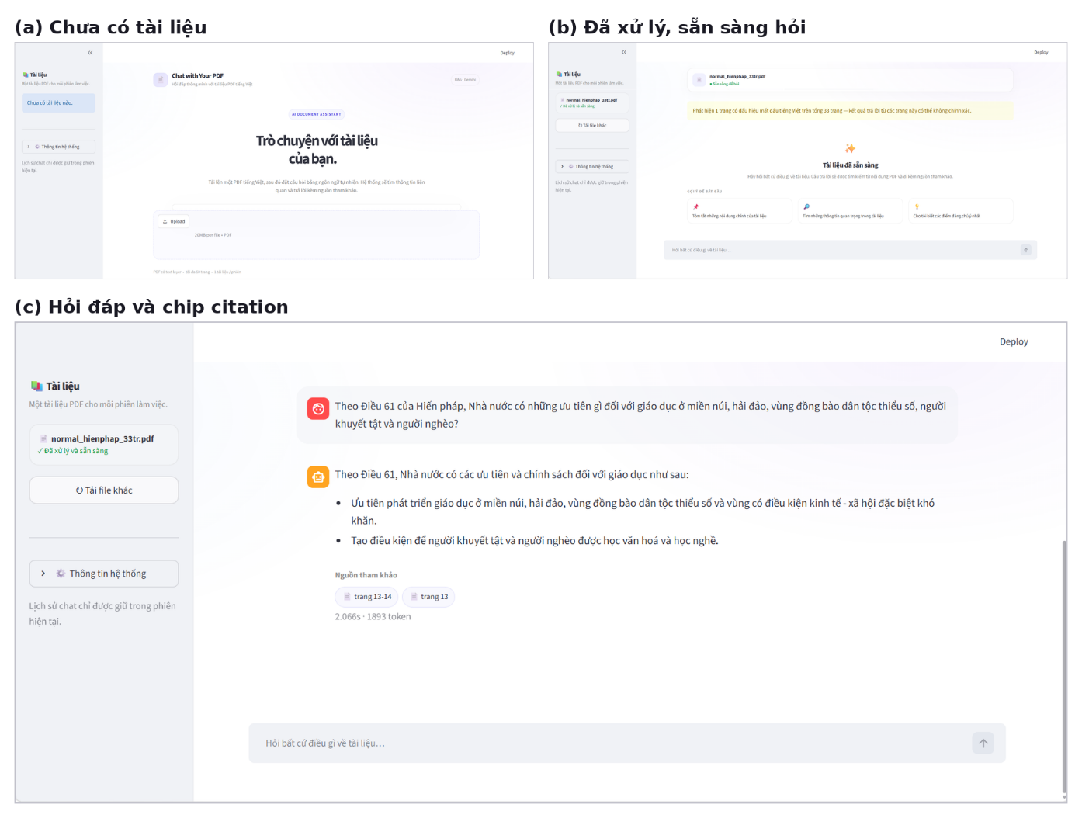Hình 4.1. Giao diện Streamlit khi tải PDF, hỏi đáp và hiển thị chip citation

4.5. Các khó khăn kỹ thuật gặp phải và cách giải quyết

4.5.1. Lỗi JVM do đường dẫn VnCoreNLP tương đối — Tuần 3 và Tuần 6
py_vncorenlp yêu cầu save_dir là đường dẫn tuyệt đối. Khi truyền đường dẫn tương đối, JVM phát sinh lỗi java.lang.NoClassDefFoundError: vn/pipeline/VnCoreNLP. Cách xử lý là chuẩn hóa đường dẫn bằng Path(__file__).resolve() trong các script gọi VnCoreNLP và truyền --vncorenlp_dir tuyệt đối. Tuần 6 phát hiện cùng vấn đề tái xuất hiện trong CLI mặc định, gây lỗi ở 7/8 file khi không truyền tay tham số; đây là lý do phải kiểm tra lại CLI trên toàn corpus.

4.5.2. Thiếu từ điển vi-vocab trên Windows — Tuần 3
Model word segmentation thiếu file models/wordsegmenter/vi-vocab. Nguyên nhân là cơ chế tải model của py_vncorenlp gọi wget qua os.system(), không tương thích với cmd.exe trên Windows dù PowerShell có alias tương ứng. File được tải lại thủ công bằng Invoke-WebRequest. Sau khi khắc phục, cosine của cùng câu hỏi kiểm thử tăng từ 0,62 lên 0,73, cho thấy thiếu từ điển làm giảm chất lượng embedding.

4.5.3. Bridge chunk trùng dữ liệu ở trang scan/trống — Tuần 3
Bridge liên trang ban đầu vẫn được tạo khi một phía không có text, gây trùng chunk và nhiễu retrieval. Code chỉ tạo bridge khi cả hai phía có nội dung. Tuần 4 bổ sung bridge nội trang 128 từ mỗi bên vì overlap 30 từ chưa đủ cho câu hỏi nối hai ý.

4.5.4. Chunk nhỏ, heuristic biểu đồ và lỗi truy hồi — Tuần 4
Các câu dev_10, dev_23 bị thiếu nội dung dù đúng trang đã lọt top-k vì trang dài bị cắt thành nhiều mảnh. Thử tăng k từ 3 lên 5 không hiệu quả và còn gây tác dụng phụ ở dev_25. Sau đó tăng chunk từ 256 lên 320 token và thử k=15; cấu hình k=15 + chunk=320 được khóa vì sửa được hoặc cải thiện rõ 4/8 trường hợp.
Heuristic nhận diện biểu đồ dựa trên object vector thất bại: 44/53 trang Vinamilk bị nhận nhầm. Cách khắc phục là danh sách thủ công, hiện xác định trang 7. dev_16 và dev_18 vẫn là giới hạn đã biết.

4.5.5. Long-context đọc PDF thô và parse citation sai — Tuần 5
Baseline long-context ban đầu đọc PDF trực tiếp bằng pdfplumber, khác với hai cấu hình RAG đã chuẩn hóa TCVN3/VNI. Code được sửa để dùng chung build_clean_pages(), bảo đảm ba cấu hình nhận cùng bản text. Ngoài ra, regex citation ban đầu chỉ nhận một số trang; model có thể trả [Trang 3, 4] hoặc [Trang 32-33], làm sai citation_correct. Regex được mở rộng để nhận đủ cụm số và khoảng trang.

4.5.6. Lỗi Streamlit, retry Gemini và scan trong CLI — Tuần 6
Bản giao diện cũ gọi st.set_page_config() hai lần, vi phạm ràng buộc Streamlit. Code được refactor, giữ một lần gọi trong main() và tách khoảng 350 dòng CSS/markup sang app_ui_style.py.
Khi migrate từ google.generativeai sang google.genai, retry chỉ nhận diện 429, chưa nhận diện 503/unavailable. Lỗi 503 từng làm mất kết quả câu hỏi Vinamilk; code được bổ sung retry tối đa 5 lần. Latency 43,68 giây so với baseline 1,46 giây được đối chứng; cùng câu hỏi cho khoảng 24–25 giây ở hai SDK, nên nguyên nhân được ghi nhận là tải server Google theo thời điểm.
Cuối cùng, Tuần 6 phát hiện app_cli.py gọi build_clean_pages() nhưng không tự gọi detect_scan()/should_reject(). Vì vậy FULL_SCAN không bị chặn mà chạy tới retrieval_threshold, giống câu hỏi ngoài phạm vi. CLI được sửa để scan trước khi dựng chunk/index. Verify trên file FULL_SCAN cho thấy chương trình dừng ngay ở bước 1; file bình thường vẫn chạy đủ và cho kết quả khớp trước sửa, gồm citation và 1697 token.

4.5.7. Citation hiển thị dư và nhận diện từ chối — Tuần 8
Sau Tuần 7, giao diện Streamlit hiển thị một chip nguồn cho mỗi chunk truy hồi, nên với k=15 một câu trả lời có thể hiện tới 14 chip trùng trang (ví dụ “trang 18”, “trang 18-19 [bridge]” và “trang 19”). Vấn đề nằm ở tầng hiển thị: mọi chunk lọt ngưỡng đều bị coi là nguồn. Cách xử lý gồm hai phần. Ở tầng hiển thị, chip được gộp theo số trang và nhãn nội bộ [bridge] được ẩn. Ở tầng sinh, các đoạn đưa vào prompt được đánh số [1], [2], ...; Gemini phải trả JSON gồm answer và used_sources, chỉ liệt kê số thứ tự các đoạn thực sự dùng; hệ thống ánh xạ ngược sang chunk_id (used_chunk_ids) rồi lấy trang từ metadata, nên model chỉ chọn nguồn chứ không tự viết số trang.
Khi kiểm tra kết quả chạy lại, câu test_32 của fixed-size cho thấy lỗi thứ hai: model trả lời bắt đầu bằng “Không tìm thấy thông tin trong tài liệu về …” rồi nêu thêm nội dung, nhưng hàm nhận diện từ chối khi đó so khớp chính xác toàn câu nên cột is_abstained bị ghi False. Hàm được đổi sang so khớp theo tiền tố, không phân biệt hoa thường. Thay đổi này chỉ ảnh hưởng cách nhận diện, không ảnh hưởng nội dung sinh; các chỉ số từ chối trong Bảng 4.2 được tính lại từ answer_text bằng hàm mới. Cả hai thay đổi được thực hiện sau lần chạy chính thức đầu và được nêu rõ ở mục 4.6.

4.6. Thiết kế thực nghiệm
Thực nghiệm chính thức được thực hiện sau khi các tham số hệ thống đã được khóa. Ba cấu hình được chạy trên cùng điều kiện dữ liệu và mô hình:
- page_aware: cấu hình đề xuất, chia chunk theo ranh giới trang, có bridge chunk;
- fixed_size: baseline chia chunk cố định, không tôn trọng ranh giới trang;
- longcontext: baseline không qua retrieval, đưa toàn bộ văn bản cùng marker trang vào ngữ cảnh dài của Gemini.
Test Set chính thức gồm 50 câu, trong đó có 34 câu answerable, gồm 4 bridge case, và 16 câu unanswerable. Test Set độc lập với Dev Set: Dev Set dùng để quan sát lỗi, hiệu chỉnh ngưỡng và tham số; Test Set chỉ dùng để đánh giá sau khi tau, k, kích thước chunk và model đã được khóa; riêng định dạng đầu ra của prompt được bổ sung sau lần chạy đầu như mô tả bên dưới. Toàn bộ câu answerable được chấm theo ba nhãn full, partial, wrong cho cả ba cấu hình, bằng script bán tự động rồi rà soát tay đối chiếu với đáp án mẫu.
Trong quá trình mở rộng Test Set từ 25 lên 50 câu, 25 câu bổ sung được kiểm tra vùng cấm, đối chiếu trực tiếp với PDF gốc và đọc soát các trường hợp nghi vấn. Báo cáo Tuần 7 xác nhận tham số không được điều chỉnh dựa trên kết quả quan sát của Test Set. Vì vậy, kết quả 50 câu được sử dụng để trả lời câu hỏi nghiên cứu, thay vì chỉ dùng kết quả chạy thử ban đầu.
Minh bạch về các thay đổi sau lần chạy chính thức đầu. Test Set 50 câu được chạy chính thức lần đầu ngày 12/9/2026 với hệ thống đã khóa ngày 6/9/2026. Ngày 20/9/2026, đề tài sửa hai điểm: (i) cách hiển thị citation, gồm bổ sung đầu ra JSON có trường used_sources vào prompt và chỉ hiển thị các nguồn model thực sự dùng, gộp theo trang; (ii) hàm nhận diện từ chối chuyển từ so khớp chính xác sang so khớp theo tiền tố. Hai thay đổi này xuất phát từ lỗi hiển thị (một câu trả lời hiện tới 14 chip nguồn trùng trang) và lỗi nhận diện ở test_32 của fixed-size, không xuất phát từ việc tối ưu điểm số. Các tham số tau=0,38, k=15, kích thước chunk, mô hình, temperature, chiến lược chunking và bộ 50 câu hỏi không thay đổi. Sau khi sửa, cả ba cấu hình được chạy lại trên cùng Test Set; số liệu chính thức ở mục 4.8 là kết quả lần chạy lại này, còn kết quả lần chạy đầu được giữ ở Bảng 4.3 để đối chiếu. Nhãn answer correctness của lần chạy lại được sinh bằng semi_auto_grade_tuan8.py, sau đó được rà soát tay và điều chỉnh ở một số dòng; các nhãn cuối cùng được lưu trong grading_filled_auto_50cau.csv. Các thay đổi được ghi trong SYSTEM_LOCK.md.

4.7. Bộ chỉ số đánh giá
Hit@3. Chỉ số đánh giá retriever. Với một câu answerable, câu được tính là hit nếu ít nhất một trong ba chunk đầu chứa đúng trang đáp án. Với bridge chunk, một trang trong page_range trùng trang tham chiếu là đủ. Công thức tổng quát:
$Hit@3=\frac{\text{số câu answerable có evidence đúng trong top-3}}{\text{tổng số câu answerable}}×\text{100\%}$ (4.1)
Citation accuracy. Là tỷ lệ citation chỉ đúng trang tham chiếu trong số câu có citation được chấm. Chỉ số này đánh giá khả năng định vị nguồn, tách biệt với việc nội dung câu trả lời có đầy đủ hay không. Với long-context, citation do model tự định vị từ marker [Trang X]; với hai cấu hình RAG, citation lấy từ metadata chunk. Câu bị từ chối không có citation nên không được đưa vào mẫu số.
$\text{Citation accuracy}=\frac{\text{số citation đúng}}{\text{tổng số citation được đánh giá}}×\text{100\%}$ (4.2)
False acceptance rate. Tỷ lệ câu unanswerable nhưng hệ thống vẫn đưa ra câu trả lời thay vì từ chối. Đây là lỗi an toàn vì hệ thống chấp nhận evidence không đủ hoặc sinh thông tin vượt phạm vi tài liệu.
$FAR=\frac{\text{số câu unanswerable bị chấp nhận}}{\text{tổng số câu unanswerable}}×\text{100\%}$ (4.3)
False refusal rate. Tỷ lệ câu answerable nhưng hệ thống từ chối trả lời. Lỗi này có thể phát sinh do retriever bỏ sót evidence, điểm cosine dưới ngưỡng hoặc model refusal ở tầng generation. Câu trả lời bắt đầu bằng cụm từ chối “Không tìm thấy thông tin trong tài liệu” được tính là từ chối, kể cả khi có thêm nội dung phía sau.
$FRR=\frac{\text{số câu answerable bị từ chối}}{\text{tổng số câu answerable}}×\text{100\%}$ (4.4)
Answer correctness. Câu trả lời được chấm theo ba mức: full là đúng đầy đủ ý chính và không mâu thuẫn; partial là có phần đúng nhưng thiếu ý hoặc chưa đáp ứng đủ phạm vi; wrong là sai bản chất, bịa thông tin hoặc không trả lời đúng câu hỏi. Các câu bị từ chối được đếm thành nhóm thứ tư; bốn nhóm full, partial, wrong và từ chối cộng đúng bằng số câu answerable (34), và tỷ lệ từ chối trùng với false refusal rate.
Latency. Là thời gian trung bình từ lúc gọi generation đến khi nhận kết quả. Báo cáo đồng thời latency trung bình và latency p50; p50 là giá trị trung vị, ít bị ảnh hưởng bởi các lượt chậm bất thường.
Token trung bình. Là số token trung bình được ghi nhận cho mỗi câu hỏi, gồm chi phí context/prompt và output theo metadata API. Chỉ số này dùng để so sánh chi phí ngữ cảnh giữa RAG và long-context.

4.8. Kết quả thực nghiệm chính thức
Bảng 4.2. So sánh ba cấu hình trên Test Set 50 câu
Chỉ số | page_aware | fixed_size | longcontext
Số câu | 50 | 50 | 50
Answerable | 34 | 34 | 34
Unanswerable | 16 | 16 | 16
Hit@3 | 94,1% | 88,2% | n.a.
Citation accuracy | 96,9% (31/32) | 87,1% (27/31) | 76,5% (26/34)
False acceptance rate | 6,2% (1/16) | 6,2% (1/16) | 0,0% (0/16)
False refusal rate | 5,9% (2/34) | 8,8% (3/34) | 0,0% (0/34)
Answer correctness: full | 85,3% (29) | 82,4% (28) | 97,1% (33)
Answer correctness: partial | 8,8% (3) | 5,9% (2) | 2,9% (1)
Answer correctness: wrong | 0,0% (0) | 2,9% (1) | 0,0% (0)
Latency trung bình | 1,60s | 1,60s | 1,46s
Latency p50 | 1,50s | 1,40s | 1,42s
Token trung bình | 4.546 | 3.012 | 41.419
Bridge-case Hit@3 | 100,0% (4/4) | 100,0% (4/4) | n.a.
Nguồn: results/tuan8/bang_so_sanh_3_cau_hinh_50cau.csv (lần chạy lại ngày 20/9/2026 sau khi sửa hiển thị citation); kết quả lần chạy chính thức đầu xem Bảng 4.3.
Page-aware cao hơn fixed-size 5,9 điểm phần trăm về Hit@3 và 9,8 điểm phần trăm về citation accuracy. So với long-context, citation accuracy của page-aware cao hơn 20,4 điểm phần trăm. Long-context không có Hit@3 vì không thực hiện retrieval. Bốn nhóm full, partial, wrong và từ chối cộng đúng 34 câu answerable; tỷ lệ từ chối trùng với false refusal rate. Mỗi câu answerable tương ứng 2,9 điểm phần trăm, nên chênh lệch một hai câu (ví dụ false refusal 5,9% so với 8,8% giữa hai cấu hình RAG) chưa đủ để kết luận.
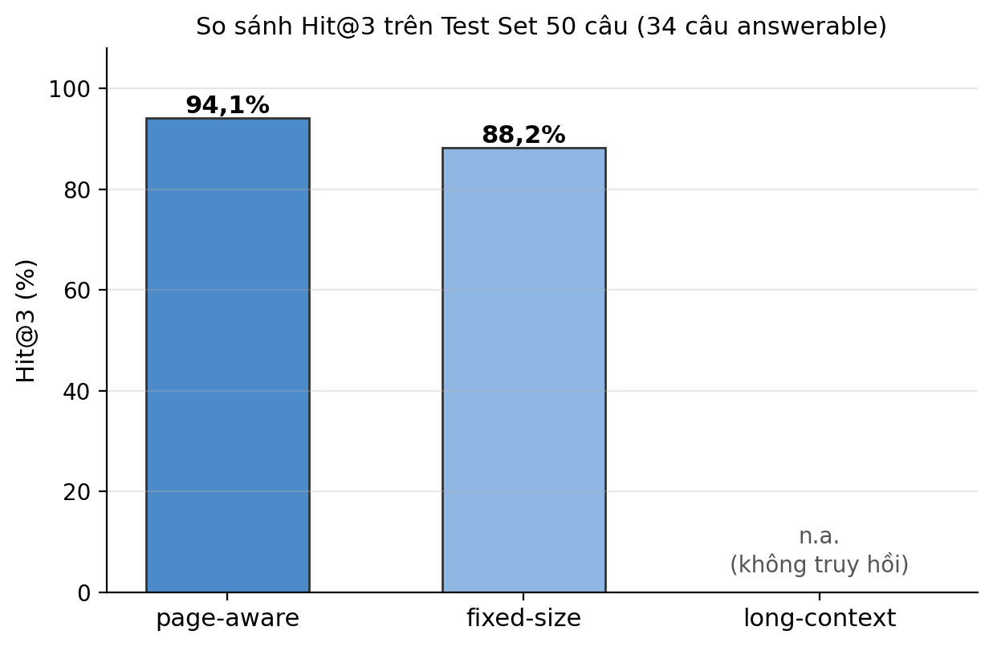
Hình 4.2. So sánh Hit@3 của page-aware, fixed-size và longcontext
Bảng 4.3 đối chiếu lần chạy chính thức đầu (12/9) với lần chạy lại sau khi sửa hiển thị citation (20/9) trên cùng Test Set. Hit@3 và false acceptance rate không đổi, phù hợp với việc các thay đổi không chạm vào khâu truy hồi. Citation accuracy giảm 2,9 đến 3,1 điểm phần trăm ở cả ba cấu hình; ở hai cấu hình RAG, nhiều khả năng do citation được xét trên các nguồn model thực sự dùng thay vì mọi chunk lọt ngưỡng, còn long-context (không dùng used_sources) cho thấy mức dao động giữa hai lần chạy khoảng 3 điểm phần trăm. False refusal rate thay đổi (page-aware 2,9% → 5,9%, fixed-size 11,8% → 8,8%) do đầu ra của Gemini không hoàn toàn lặp lại giữa hai lần chạy và do cách nhận diện từ chối được đổi. Answer correctness không đưa vào bảng vì nhãn chấm của hai lần chạy không cùng cách chấm.
Bảng 4.3. Đối chiếu lần chạy chính thức đầu (12/9) và lần chạy lại (20/9) trên Test Set 50 câu
Chỉ số | Page-aware | Fixed-size | Long-context
Hit@3 | 94,1% → 94,1% | 88,2% → 88,2% | n.a.
Citation accuracy | 100,0% → 96,9% | 90,0% → 87,1% | 79,4% → 76,5%
False acceptance rate | 6,2% → 6,2% | 6,2% → 6,2% | 0,0% → 0,0%
False refusal rate | 2,9% → 5,9% | 11,8% → 8,8% | 0,0% → 0,0%
Token trung bình | 4.197 → 4.546 | 2.711 → 3.012 | 41.417 → 41.419
Nguồn: results/tuan6_pilot/bang_so_sanh_3_cau_hinh.csv (lần chạy 12/9) và results/tuan8/bang_so_sanh_3_cau_hinh_50cau.csv (lần chạy 20/9). Mỗi ô ghi: lần chạy đầu → lần chạy lại.

4.9. Phân tích lỗi

test_10 — Bỏ sót ý và nhầm số liệu liền kề
Câu hỏi: “Tính đến năm 2014, các đơn vị trực thuộc của Vinamilk gồm bao nhiêu chi nhánh, nhà máy, kho vận và phòng khám?” Đáp án đúng là 3 chi nhánh, 12 nhà máy đang hoạt động, 2 kho vận và 1 phòng khám đa khoa tại Thành phố Hồ Chí Minh, ở trang 8.
Ở page-aware, câu trả lời nêu đúng 3 chi nhánh, 12 nhà máy và 2 kho vận nhưng không nhắc đến phòng khám đa khoa, trong khi câu hỏi yêu cầu bốn số liệu; nhãn partial do thiếu ý. Fixed-size trả lời sai: nêu 13 nhà máy và 5 trang trại, chỉ nhắc kho vận và phòng khám mà không nêu số lượng, và cho rằng tài liệu không nêu số chi nhánh; nhãn wrong. Long-context trả lời đủ bốn số liệu. Ở lần chạy chính thức đầu, page-aware từng nhầm “12 kho vận” với “12 nhà máy”; lần chạy lại không lặp lại lỗi này, cho thấy đầu ra của Gemini có thể khác nhau giữa các lần chạy dù temperature bằng 0. Các số và nhãn nằm gần nhau trong cùng đoạn hoặc bảng, nên nguyên nhân nghiêng về khâu truy hồi và chia đoạn hơn là năng lực sinh của model.

test_18 — False refusal do ngưỡng retrieval
Câu hỏi: “Đội Việt Nam Tuyên truyền Giải phóng quân được thành lập vào ngày nào, do ai chỉ huy, và có bao nhiêu người khi mới thành lập?” Đáp án đúng: thành lập ngày 22/12/1944 tại Cao Bằng, do Võ Nguyên Giáp chỉ huy, lúc đầu có 34 người, ở trang 24.
Cả page-aware và fixed-size đều trả lời “Không tìm thấy thông tin liên quan trong tài liệu.” với lý do retrieval_threshold; long-context trả lời đúng đầy đủ và citation trang 24. Đây là false refusal. Hit@3 của cả hai cấu hình RAG là True, tức trang chứa đáp án nằm trong top-3, nhưng các đoạn này có điểm cosine thấp hơn ngưỡng tau=0,38 nên bị chặn trước khi gọi Gemini. Nguyên nhân vì vậy là đánh đổi của ngưỡng abstention, vốn được đặt để chặn câu ngoài phạm vi, chứ không phải retrieval bỏ sót hoàn toàn; mô hình vẫn có khả năng trả lời khi được cung cấp toàn văn bản.

test_20 — Lỗi rớt dấu trong text layer PDF
Câu hỏi: “Hội nghị Trung ương 6 của Đảng (tháng 11/1939) đã chủ trương thành lập mặt trận nào và đặt vấn đề gì lên hàng đầu?” Đáp án đúng là thành lập Mặt trận dân tộc thống nhất phản đế Đông Dương, đặt vấn đề dân tộc giải phóng và quyền lợi dân tộc lên hàng đầu, ở trang 21.
Fixed-size trả lời đúng ý chính nhưng tự thêm một câu mâu thuẫn với đáp án mẫu nên được ghi nhận là trường hợp cần phân tích. Đối chiếu bằng pdfplumber và PyMuPDF cho thấy cả hai công cụ đều đọc cùng lỗi rớt dấu thanh trong text layer của normal_lichsudang_C1&2_60tr.pdf. OCR trên bản held-out loại được lỗi rớt dấu nhưng tạo lỗi khác, chẳng hạn “phản đế” thành “phản đề”, đồng thời làm retrieval tán loạn hơn. Nguyên nhân thuộc dữ liệu PDF gốc, không phải logic citation hay chunking. Ở lần chạy chính thức, cả ba cấu hình đều bị ghi nhận citation không khớp trang tham chiếu ở câu này.

test_25 — False acceptance do câu hỏi vượt phạm vi evidence
Câu hỏi: “Số lượng giặc lái Mỹ cụ thể bị quân dân miền Bắc bắt sống trong hai lần chống chiến tranh phá hoại là bao nhiêu người?” Đáp án tham chiếu yêu cầu hệ thống từ chối vì tài liệu chỉ nói “bắt hàng trăm giặc lái Mỹ”, không nêu tổng số chính xác cho cả hai lần.
Page-aware và fixed-size đều trả lời một phần: nêu 43 giặc lái bị bắt trong đợt 12 ngày đêm năm 1972 và thừa nhận tài liệu không nêu tổng số cả hai lần. Câu trả lời không bịa số 43, nhưng vẫn bị tính là false acceptance vì đáng lẽ phải từ chối câu hỏi yêu cầu một con số tổng quát mà tài liệu không có. Nhãn nội dung là partial; hai trục answer correctness và abstention được chấm độc lập. Long-context từ chối đúng trường hợp này, nhưng một case đơn lẻ chưa đủ để kết luận chính sách abstention của long-context luôn tốt hơn.

test_34 — False refusal ở hai cấu hình RAG
Câu hỏi: “Trách nhiệm của Vinamilk đối với người tiêu dùng được thể hiện cụ thể qua 3 vấn đề trọng tâm nào?” Đáp án đúng gồm: sản phẩm an toàn cho sức khỏe; sản phẩm mang lại giá trị dinh dưỡng, giải quyết các vấn đề và nâng cao sức khỏe; thông tin đầy đủ, trung thực, ở trang 41.
Ở lần chạy chính thức, cả page-aware và fixed-size đều từ chối trả lời, với Hit@3 là False: đoạn chứa ba vấn đề trọng tâm không nằm trong top-3 của cả hai cấu hình. Long-context trả lời đủ ba ý nhưng bị ghi nhận citation không khớp trang tham chiếu. Ở lần chạy chính thức đầu, page-aware vẫn trả lời (chưa nêu được ba vấn đề riêng biệt) còn fixed-size từ chối, nên kết quả của page-aware trên câu này không ổn định giữa hai lần chạy. Kết quả cho thấy cả hai chiến lược chunking đều có thể làm yếu evidence cần thiết ở câu hỏi liệt kê nhiều ý, dù thông tin thực tế có trong tài liệu.

test_41 — Bridge case thiếu ý ở ranh giới trang
Câu hỏi: “Chương trình thay thế nguồn năng lượng địa khai FO bằng CNG và Biomass trong năm 2014 đạt kết quả tổng thể như thế nào và chi phí thực hiện thay thế đèn Led tiết kiệm năng lượng tại các nhà máy là bao nhiêu?” Đáp án đúng: 13/13 nhà máy đã chuyển đổi hoàn toàn sang nguồn năng lượng mới; chương trình thay đèn Led triển khai ở 8 nhà máy còn lại với tổng chi phí 13,1 tỷ đồng, ở trang 21–22 (bridge case).
Page-aware nêu đúng 13/13 nhà máy và chi phí 13,1 tỷ đồng, nhưng chỉ ghi chương trình Led “đã triển khai hoàn tất tại tổng cộng 12 nhà máy” mà không nêu 8 nhà máy còn lại. Con số 12 khớp với văn bản trang 22 (“hoàn tất với tổng cộng 12 nhà máy”), nên đây là lỗi thiếu ý ở ranh giới trang hơn là sai số liệu; nhãn chấm là partial vì thiếu ý. Fixed-size nêu cả “8 nhà máy còn lại” và tổng 12 nhà máy nên được full. Long-context trả lời đúng nội dung nhưng citation ghi [Trang 41] và [Trang 43] thay vì trang 21–22; trang 22 của PDF có in số trang 43 trong text, nên một nguyên nhân có thể là model lấy số trang in trên tài liệu thay cho nhãn [Trang X] do hệ thống chèn. Đây là ví dụ cho thấy citation của long-context phụ thuộc vào việc model tự định vị trang, trong khi hai cấu hình RAG lấy trang từ metadata.

4.10. Thảo luận kết quả
Câu hỏi nghiên cứu được trả lời trực tiếp: page-aware cải thiện Hit@3 từ 88,2% lên 94,1%, tức tăng 5,9 điểm phần trăm so với fixed-size. Citation accuracy tăng từ 87,1% lên 96,9%, tức tăng 9,8 điểm phần trăm. So với long-context, page-aware có citation accuracy 96,9% so với 76,5%, cao hơn 20,4 điểm phần trăm; ưu thế chính nằm ở việc citation RAG lấy từ metadata chunk thay vì để model tự định vị trang trong toàn văn bản.
Kết quả này có đánh đổi. Page-aware có answer correctness full 85,3% (29/34), thấp hơn long-context 97,1% (33/34) khoảng 11,8 điểm phần trăm, tương ứng bốn câu; latency trung bình 1,60s cao hơn 1,46s của long-context, còn p50 gần nhau (1,50s và 1,42s). Tuy nhiên, page-aware chỉ dùng trung bình 4.546 token, trong khi long-context dùng 41.419 token, tương đương khoảng 11% lượng token của long-context. Fixed-size tiết kiệm hơn về token (3.012) và nhanh hơn ở p50, nhưng có false refusal 8,8% (3/34), cao hơn page-aware 5,9% (2/34) một câu.
Do đó, trong phạm vi corpus và Test Set 50 câu, page-aware là lựa chọn cân bằng hơn cho mục tiêu của đề tài: truy hồi đúng trang, citation có thể kiểm chứng và chi phí context thấp. Kết luận này không có nghĩa page-aware tốt nhất ở mọi chỉ số; long-context đạt full correctness cao hơn, còn fixed-size nhanh hơn. Giá trị của page-aware nằm ở sự phù hợp với yêu cầu định vị trang và kiểm soát evidence.
Cần thận trọng với cỡ mẫu: mỗi câu answerable tương ứng 2,9 điểm phần trăm, nên chênh lệch một hai câu, như false refusal giữa hai cấu hình RAG hoặc citation accuracy của long-context giữa hai lần chạy (79,4% và 76,5%), chưa đủ để kết luận. Ưu thế của page-aware vì vậy chủ yếu dựa trên Hit@3 và citation accuracy, nơi khoảng cách lớn hơn.

4.11. Giới hạn của hệ thống
- VNI: một số chuyển đổi VNI còn lỗi có quy luật; đã xác nhận nhưng không sửa trong bản khóa hiện tại.
- Văn bản mất dấu hoàn toàn: hệ thống phát hiện và cảnh báo, nhưng chưa có cơ chế khôi phục dấu đáng tin cậy; trên dạng dữ liệu này retrieval có thể thất bại hoàn toàn.
- Rớt dấu thanh trong text layer: một số PDF có lỗi glyph ngay trong lớp text nhúng. OCR thử nghiệm chưa phải giải pháp triệt để vì có thể phát sinh lỗi ký tự mới.
- Bảng và biểu đồ phức tạp: thứ tự text và quan hệ giữa nhãn với số liệu có thể bị xáo trộn. Cơ chế gửi ảnh mới được xác định thủ công cho trang 7 của báo cáo Vinamilk, chưa tự động hóa cho mọi tài liệu.
- Near-miss và false acceptance: test case test_25 cho thấy câu trả lời có thể grounded nhưng vẫn không đáp ứng toàn bộ phạm vi câu hỏi. Cần tập held-out chuyên biệt để đánh giá chính sách từ chối.
- Tài liệu lớn: latency tăng theo quy mô xử lý; hệ thống giữ giới hạn vận hành 60 trang mỗi file.
- Word/.docx: chưa thuộc pipeline chính thức; ranh giới trang phụ thuộc quá trình kết xuất nên chưa được đưa vào kết luận thực nghiệm PDF.
- Nhận diện từ chối theo tiền tố: câu trả lời bắt đầu bằng cụm “Không tìm thấy thông tin trong tài liệu” được xem là từ chối kể cả khi có thêm nội dung phía sau (ví dụ test_32 ở fixed-size); cách này ưu tiên không bỏ sót từ chối nhưng có thể gộp cả câu trả lời từ chối một phần.
- Độ ổn định giữa các lần chạy: mỗi cấu hình được chạy một lần cho mỗi đợt đánh giá; đầu ra của Gemini có thể khác nhau giữa các lần chạy dù temperature bằng 0 (ví dụ test_10, test_34), nên chênh lệch nhỏ giữa các cấu hình cần được diễn giải thận trọng.
- Citation của long-context: do model tự định vị trang nên có thể lấy nhầm số trang in trên tài liệu thay cho nhãn [Trang X] (ví dụ test_41).

4.12. Trải nghiệm hiệu năng thực tế
Ngoài độ trễ hỏi-đáp đã trình bày ở Bảng 4.2, mục này ghi nhận thời gian xử lý thực tế từ lúc tải tài liệu đến lúc hệ thống sẵn sàng trả lời, đo trên máy demo cá nhân (cấu hình: [CẦN ĐIỀN CPU/RAM MÁY CÁ NHÂN]). Đây là số liệu tham khảo về trải nghiệm vận hành, không dùng để so sánh khoa học giữa 3 cấu hình.
Lần tải tài liệu đầu tiên trong một phiên làm việc (20 trang): 117,26 giây — bao gồm thời gian tải mô hình embedding và khởi động bộ tách từ VnCoreNLP, là chi phí phát sinh một lần cho cả phiên làm việc, không lặp lại ở các lần tải tài liệu tiếp theo.
Hiến pháp (33 trang, 143 chunk), không tính chi phí tải mô hình: 62,88 giây.
Báo cáo Vinamilk (53 trang, 309 chunk): 175,70 giây.
Lịch sử Đảng (60 trang, 366 chunk): 258,34 giây.
Thời gian không tăng hoàn toàn tuyến tính theo số trang; chi phí trung bình mỗi chunk tăng dần qua các lần tải liên tiếp trong cùng phiên (từ khoảng 0,44 giây lên khoảng 0,71 giây mỗi chunk). Đây là hiện tượng được ghi nhận nhưng chưa điều tra sâu nguyên nhân chính xác trong phạm vi đề tài này.
Bước tìm kiếm sau khi đã dựng chỉ mục (chưa tính thời gian gọi Gemini) diễn ra rất nhanh, khoảng 0,06 giây mỗi câu hỏi.

CHƯƠNG 5. KẾT LUẬN VÀ HƯỚNG PHÁT TRIỂN

5.1. Kết luận
Đề tài đã xây dựng ứng dụng hỏi đáp PDF tiếng Việt theo kiến trúc RAG, gồm ingestion, chuẩn hóa, chunking, indexing, retrieval, generation và citation số trang.
Câu hỏi nghiên cứu được trả lời là có, trong phạm vi corpus đánh giá. Trên Test Set độc lập 50 câu, page-aware đạt Hit@3 94,1% và citation accuracy 96,9%, cao hơn fixed-size lần lượt 5,9 và 9,8 điểm phần trăm. Page-aware cũng có citation tốt hơn long-context nhưng không cao nhất ở mọi chỉ số; long-context vẫn có full correctness cao hơn.
Test Set độc lập với Dev Set và các tham số cốt lõi (tau, k, kích thước chunk, model) được khóa trước đánh giá; các thay đổi về hiển thị citation và nhận diện từ chối sau lần chạy đầu được nêu rõ ở mục 4.6. Kết luận vì vậy chỉ áp dụng cho corpus PDF tiếng Việt và bộ câu hỏi đã xây dựng.
Kết quả cũng cho thấy citation và khả năng kiểm soát evidence là điểm mạnh thực tế của cấu hình RAG page-aware. Long-context có thể bao quát nhiều ngữ cảnh hơn, nhưng phải tự định vị trang và sử dụng nhiều token hơn. Vì vậy, lựa chọn cuối cùng của đề tài ưu tiên tính kiểm chứng và khả năng triển khai, thay vì chỉ tối đa hóa tỷ lệ câu trả lời đầy đủ.

5.2. Đóng góp của đề tài
Đề tài có các đóng góp kỹ thuật chính sau:
- Candidate Ranking và Lexicon Scoring: tạo ứng viên gốc, TCVN3 và VNI, chấm bằng từ điển và mật độ nguyên âm có dấu, đồng thời giữ nguyên khi kết quả mơ hồ.
- Bridge chunk hai loại: bridge liên trang và bridge nội trang, bổ sung ngữ cảnh tại ranh giới với metadata phù hợp.
- Hybrid Search: kết hợp dense retrieval, BM25 và Reciprocal Rank Fusion (RRF) để tận dụng cả ngữ nghĩa lẫn từ khóa.
- Citation từ metadata: dùng page_number hoặc page_range, không để model tự bịa số trang.
- Abstention hai tầng: lọc evidence yếu ở retrieval và yêu cầu model từ chối khi context không đủ, nhằm kiểm soát false acceptance/refusal.

5.3. Hạn chế
Thứ nhất, cỡ mẫu chính thức chỉ 50 câu và corpus tự chuẩn bị nên khả năng khái quát còn hạn chế. .docx chưa thuộc pipeline chính thức; hệ thống xử lý một tài liệu mỗi phiên, tối đa 60 trang.
Các hạn chế kỹ thuật gồm lỗi chuyển đổi VNI, mất dấu làm retrieval thất bại, rớt dấu thanh trong text layer, bảng/biểu đồ làm xáo trộn số liệu và false acceptance ở near-miss như test_25.
Ngoài ra, kết quả của các cấu hình phụ thuộc vào chất lượng PDF đầu vào và hành vi model Gemini tại thời điểm chạy. Các lỗi bảng/biểu đồ cho thấy text extraction có thể làm mất quan hệ giữa nhãn và số liệu; còn câu near-miss cho thấy câu trả lời grounded một phần vẫn có thể không đáp ứng toàn bộ phạm vi câu hỏi. Đây là những rủi ro cần được giữ riêng khi diễn giải kết quả, không quy toàn bộ cho chiến lược chunking.

5.4. Hướng phát triển
Các hướng phát triển được ghi nhận đều xuất phát từ lỗi hoặc giới hạn đã quan sát trong corpus hiện tại. Do đó, mục tiêu tiếp theo không phải mở rộng tính năng một cách dàn trải, mà là cải thiện độ tin cậy của dữ liệu đầu vào, khả năng đọc layout và chính sách từ chối trước khi mở rộng phạm vi hỗ trợ, gồm:
- Điều tra và khắc phục lỗi VNI cùng lỗi rớt dấu thanh trong text layer PDF; mở rộng Candidate Ranking cho các dạng lỗi đã xác nhận.
- Xây dựng cơ chế xử lý bảng và biểu đồ phức tạp, nhằm giảm lỗi số liệu ở test_10, dev_16 và dev_18.
- Điều tra false acceptance ở test_25 trên tập held-out riêng, xét retrieval, lượng evidence và QUY TẮC 2.
- Hoàn thiện hỗ trợ Word/.docx nếu mở rộng phạm vi, đặc biệt là vấn đề số trang sau kết xuất.
- Xây dựng fallback cho văn bản mất dấu tiếng Việt; phiên bản hiện tại mới dừng ở mức cảnh báo.

TÀI LIỆU THAM KHẢO
[1] T. T. Procko and O. Ochoa, “Graph Retrieval-Augmented Generation for Large Language Models: A Survey,” Proc. - 2024 Conf. AI, Sci. Eng. Technol. AIxSET 2024, pp. 166–169, 2024, doi: 10.1109/AIxSET62544.2024.00030.
[2] M. Akarsu, R. K. Karaman, and C. Mierbach, “From BM25 to Corrective RAG: Benchmarking Retrieval Strategies for Text-and-Table Documents,” 2026, [Online]. Available: http://arxiv.org/abs/2604.01733
[3] T. Gao, H. Yen, J. Yu, and D. Chen, “Enabling Large Language Models to Generate Text with Citations,” EMNLP 2023 - 2023 Conf. Empir. Methods Nat. Lang. Process. Proc., pp. 6465–6488, 2023, doi: 10.18653/v1/2023.emnlp-main.398.
[4] B. Bohnet et al., “Attributed Question Answering: Evaluation and Modeling for Attributed Large Language Models,” 2022, [Online]. Available: http://arxiv.org/abs/2212.08037
[5] A. Asai, Z. Wu, Y. Wang, A. Sil, and H. Hajishirzi, “Self-Rag: Learning To Retrieve, Generate, and Critique Through Self-Reflection,” 12th Int. Conf. Learn. Represent. ICLR 2024, no. Step 1, 2024.

